UNIVERSIDAD DE MORÓN

FACULTAD DE CIENCIAS ECONÓMICAS Y EMPRESARIALES
LICENCIATURA EN RELACIONES PÚBLICAS
MEDIOS DE COMUNICACIÓN II
PROF. LUIS BUERO
TRABAJO DE INVESTIGACIÓN:
¿FERNANDO PEÑA UN FENÓMENO DE LA RADIOFONÍA ARGENTINA?
DI BRIGIDA, AGOSTINA
ÍNDICE

Presentación del tema y objetivo
¿Quién es Fernando Peña en los medios hoy? Pág. 3
¿Fernando Peña un fenómeno de la radiofonía argentina? Pág. 4

Descripción del objeto de estudio
Objetivos Pág. 5
Lo personal Pág. 5
Justificación Pág. 5
Fernando Peña Pág. 5
Trayectoria radial Pág. 9
El parquímetro Pág. 12
Trayectoria teatral Pág. 13
Premios Pág. 16
Libro Pág. 16
Programas de radio y cine Pág. 17
Diario Pág. 17
El humor de peña por sus criaturas Pág. 20
Sus personajes Pág. 21
La mirada del COMFER y las malas palabras Pág. 23
Un gran Trasgresor Pág. 25

Antecedentes históricos
La aventura inicial Pág. 26
Familia, fútbol tango Pág. 27
La renovación entre luces y sombras Pág. 29
Los últimos años Pág. 30
Historia del humor en la radio Pág. 31
Radio teatro Pág. 31
La gente participa Pág. 32
El humor: década por década Pág. 32
Década del 20 Pág. 32
Década del 30 Pág. 33
Década del 40 Pág. 33
Década del 50 Pág. 34
Década del 60 Pág. 34
Década del 70 Pág. 34
Década del 80 Pág. 34
Década del 90 Pág. 35
Personajes transgresores en la radio Pág. 35

Marco teórico
Carlos Ulanovsky Pág. 38
Mariana Mactas Pág. 39

Reportajes
Fernando Peña Pág. 40
Ronnie Arias Pág. 43
Matías Martín Pág. 45
Andy Kutnesof Pág. 45
Diego Scott Pág. 45
Mariana Mactas Pág. 46
Sandra Comiso Pág. 48
Marcos Mutuverria Pág. 49

Conclusión Pág. 50

Bibliografía Pág. 51
PRESENTACIÓN DEL TEMA
¿Quién es Fernando Peña en los medios hoy?

Fernando Peña, es un conductor de radio y televisión, es actor, autor y director de sus obras de teatro, es periodista de radio, televisión y periódico. Hoy lleva su tercera temporada del Parquimetro en la FM Metro 95.1. El programa se emite de lunes a viernes de 7 a 10 am. El formato del programa es no ficcional, un magazine informativo, informal, humorístico, de interés general y de actualidad.
Conducido por Fernando Peña, co-conducido por Diego Scott, tiene como columnistas a Juan Butvilofsky, Martín Lipszyg y en el móvil a Tomás Franceschin, producido por Lucas Ribaudo, Roxana Cardozo Veneziano, Martín Reich, Gustavo "Perico" Scarilli y en la operación técnica Pablo Zuca.
La temática del programa es muy amplia, posee una sección desde:
- Información general de los diarios principales de la Argentina Clarín, La Nación, Crítica, Crónica, Diario Popular y Diario Ole. No solo toca temas nacionales sino también internacionales.
- A sus criaturas, los hace participar a cada uno de ellos. Que tienen charlas con sus columnistas y con los oyentes. Aquí aparece la magia.
- Se hace participar a los oyentes en diferentes, temas que van apareciendo dentro del programa como por ejemplo, informes del transito. Aquí tiene un teléfono particular donde estos llaman. Esto si dio por el fuerte problema de transito que aparece en la horas pico.
Sino simplemente para que la gente llame y critique ese tema. Peña prefiere llamar a su audiencia escuchadores y no oyentes, porque el oyente es pasivo, en cambio el escuchador participa activamente del programa opinando, dejando mensajes originales y contribuyendo en cada emisión.
- Móviles en vivo, donde el tópico puede ser demasiado importante o muy chabacana. Por ejemplo pueden hacer un móvil sobre una problemática social como “la inseguridad” o bien pueden a hacer una entrevista sobre “un nueva tienda que vende elementos para zurdos”
- Invitados en vivo.
- Efemérides.
- Los realizadores del programa son Director Artístico: Quique Prosen, Gerente Artístico: Pablo Lete, Coordinador Artístico: Andrés Pandiella, Gerente Comercial: Analía Tievoli, Jefe de Sistemas: Leo Bertolo, Jefe de Planeamiento Estratégico: José Dotro, Jefe de Producto: Diego Zuccari, Coordinador Internet: Tomás Zumalacárregui, Musicalización: Dj Paul, Coordinadora de Negocios: Lorena Bujalter, Diseño: Render S.A, Ingeniería de Software: Byron Technology, Hosting: Telmex S.A.
- Su target es masivo, heterogéneo y anónimo, va dirigido a personas de 15 a 65 años.
- Los anunciantes son: Fiat, Gancia, Budwaiser, Claro, Nokia, Bardal, YPF, Gatorade, Sanyo, Satori Sushi, Epatalgina, Ticketek, Unicenter, Tam Airline, Time For Fan, Banco Comafi, KY Warning, Te Matare Ramirez, Creamfield.
- El raiting de la radio en general es de RAITING 0.87%, RAITING MILES 69.87, REACH 5.96 %, SHARE 7.04%.
- La distribución es por radiodifusión nacional, dentro de la provincia de buenos aires por la Metro 95.1 y en el resto del país por distintas repetidoras de la misma FM, sus dos más importantes son la Metro Mar del Plata FM 95.3 y la Metro Bariloche FM 89.9. Y tiene distribución por internet www.metro951.com. Con el programa Windows media player.

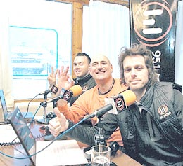
Fernando Peña transmitiendo El Parquímetro, con, Juan Butvilofsky y Diego Scott.

¿Fernando Peña un fenómeno de la radiofonía argentina?

Según el diccionario un FENOMENO es:
Cosa extraordinaria o persona mounstrosa.
Y como bien voy a explicar en este trabajo, estas cortas descripciones son justas para lo que hace como conductor humorístico a Fernando Peña.
Vale la pena con solo escucharlo que estas descripciones no son erróneas.
Fernando Peña es un conductor, un mago, es extraordinario, audaz, rápido, inteligente y zagas.
Y que simplemente es un fenómeno del humor en la radiofonía argentina.


DESCRIPCIÓN DEL OBJETO DE ESTUDIO

OBJETIVO:

Exponer que Fernando Peña es un nuevo fenómeno del humor en la radiofonía argentina.

LO PERSONAL:

Elegí este tema porque me gustaría investigar, no solo la vida de Fernando Peña sino también su forma de crear el humor en la radio, con una temática simple, transgresora y alocada como di en alguno de los fragmento de las criaturas de Peña, algo fuera de lo común. Sabiendo que, los programas en vivo y el tiempo sobretodo en radio, son “muy tiranos”.

JUSTIFICACIÓN:

Quiero demostrar que ya quedan pocos programas radiales, donde haga una mezcla de productos como informativos, participación del público y básicamente lo que este programa tiene Fernando Peña su magia y su humor extraordinario.
La magia que hace con sus personajes que cuando los oímos, nos hace sentir “eso” que sentimos cuando leemos o cuando nos leían un cuento, eso que se le llama “imaginar”. Algo que la gente perdió por completo, a causa de la televisión, internet, estos medios promueven la imagen como algo preponderante.

FERNANDO PEÑA

Para el desarrollo del trabajo de investigación he considerado estudiar a Fernando Peña, como un nuevo fenómeno del humor.
Voy a empezar presentando a Fernando peña.
Este personaje del mundo artístico argentino nació en la republica Oriental del Uruguay el 31 de enero de 1963. Es hijo de Maria José Mendizábal, oriunda en Madrid, a la que Fernando y su hermano Federico la llamaban Malena como la del tango de Lucio Demare (compositor) y Homero Manzi (letra) músicos argentinos de la década de 1940.
Mama Malena fue una actriz argentina que hizo muy pocas películas y papeles no muy importantes. Actuó en películas como La dama duende (1944), Mujeres casadas (1954) y Dock Sud (1953).
Su padre era Pepe Peña periodista deportivo argentino, trabajo y renovó la revista El Grafico, fue comentarista del relator de América, fue parte de la revista Satiricon, hizo un programa de televisión deportivo llamado Match Once, formo parte de la noche del domingo.

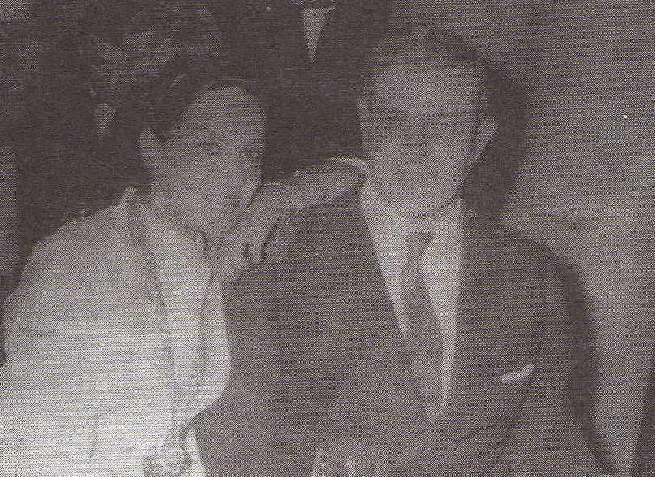
Melena y Pepe Peña, de luna de miel en Paris. Antes de tener al pequeño Fernando. (Foto: Libro Gracias por volar conmigo)

Parte de su niñez la paso en la ciudad de Montevideo en la localidad de Carrasco, fue al colegio British School de Montevideo. Por estos años le encantaba leer libros sobre aviones, que le regalaba su padre y también mirarlos porque no solo vivía en las cercanías del aeropuerto sino también los aviones sobrevolaban por su casa.
Tiempo después la familia Peña decide irse a vivir a Buenos Aires, dado que Malena y Pepe no solo que se habían separado, sino que Pepe siempre trabajo en esa ciudad.
Fernando sigue su vida, comienza en una nueva escuela el Saint Andrew`s, según lo relatado en el libro “las siete vidas de peña” el ambiente fue caldo de cultivo. Donde tiempo después en la radio crea al personaje Martín Revoira Lynch.

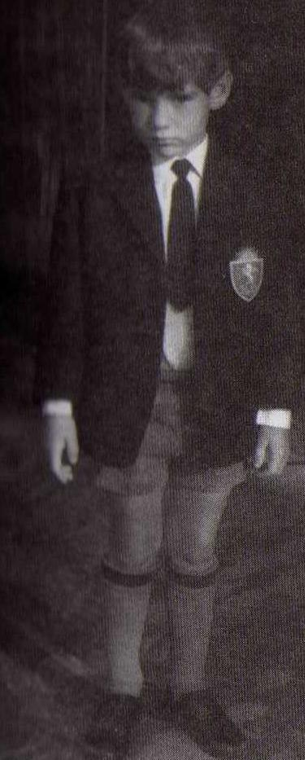
El pequeño Fernando, listo para ir a la escuela.
(Foto: Libro Gracias Por Volar Conmigo)

Sus condiciones sexuales ya estaban expuestas, y esto a sus padres parecía no soportarlo mucho. Nunca se va a olvidar frases como:
“Pssst… che, Fede, tu hermano es trolo, ¿no?”
“Es una cagada que seas puto, Fernando, ¡que mounstro!”
Desde chico siempre se quedaba adentro jugando solo, actuando y cantando, no como los otros niños q corrían o jugaban al fútbol afuera.
En la escuela, Peña se pude defender hasta cierto punto, con su carisma, era gracioso y sabia divertir a los demás. Igualmente cuando la diversión se cortaba, volvía a ser marginado.

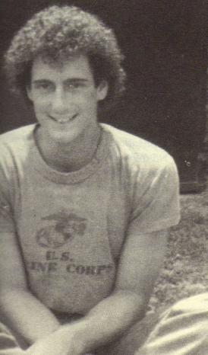
Fernando Peña adolescente
(Foto: libro Las Siete Vidas de Fernando Peña)

Ya terminando la escuela harto de la vida, decide a irse vivir solo, sin dinero transito por mil lugares, sin encontrar un lugar para el.
Dado que su padre había fallecido, disipa volver a su casa donde estuvo dos meses, hasta q él y su madre convencidos de su horrible convivencia, decide comprarle un departamento en el capital federal.
Peña trabajo de todo un poco entre ellas profesor de ingles y profesor de equitación. Pero por estos años su sueño era volar. Lo cual decide probar suerte en las distintas empresas de líneas aéreas, (Aerolíneas Argentinas y Pluna Uruguay). Al principio las puertas de la aviación estaban cerradas, hasta que un día, en el diario aparece un aviso que pedían tripulantes de cabina de pasajeros para una empresa aérea norteamericana, Eastern Airlines, la actual American Airlines.

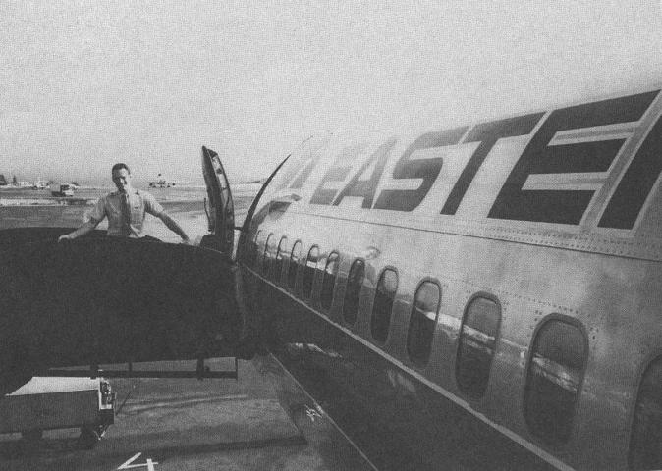
Fernando como tripulante de Eastern Airlines.
(Foto: Libro Gracias Por Volar Conmigo)

Lo cual comienza su carrera de tripulante, la termina en 1986 y comienza a trabajar en dicha empresa hasta 1998.

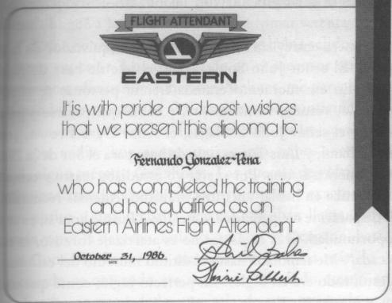
Titulo de tripulante de cabina de pasajeros que dice:
“Es con orgullo y los mejores deseos de que este presente diploma a: Fernando Gonzalez-Peña
quien ha completado el entrenamiento y ha calificado como un tripulante de cabina de Eastern Airlines”
(Foto: Libro Gracias Por Volar Conmigo)

Por estos años su madre ya había muerto, (y el HIV positiva aparecía en su vida para no abandonarlo nunca más). Mientras sigue con una divertida vida de tripulante de cabina.
Su carrera actoral ya empezó en los angostos pasillos de los aviones, o en el galley (lugar del avión donde se preparan las comidas).
Le gustaba disfrazarse y también crear personajes para hacer los anuncios en el avión. Entre ellos se encontraba Milagros López, el personaje que luego hace que Fernando Peña salte en la fama, gracias a que por estos días Lalo Mir (conductor radial argentino) viajaba a Chile por esa aerolíneas. Su insistencia por querer conocer a esta señora cubana que no existía, hizo que Lalo Mir y se lleve a Fernando a la radio y que hoy en día tenga su propio programa con ese particular extraño humor.

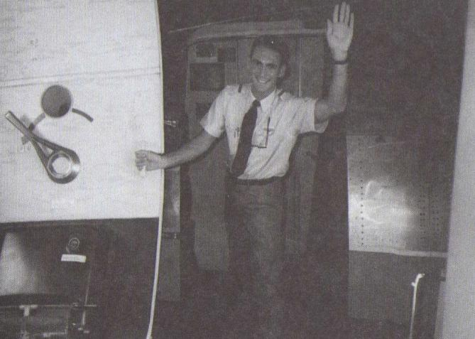
Foto: final de Gracias Por Volar Conmigo

TRAYECTORIA RADIAL

Se podría decir que su debut en la radio fue cuando su padre relatando un partido de fútbol, y con el pequeño Fernando cerca y haciéndole señas, se le acerco y con el micrófono abierto le dijo a su padre “Papa, me estoy meando”.
Como ya he mencionado Lalo Mir, conoce a Fernando Peña en un vuelo muchos años después. Sus primeras apariciones fueron en su programa, como colaborador, pues el seguía volando.
Sus comienzos fueron con Mir e Elizabeth Vernaci en el programa Cabeza de Pescador en Radio del Plata (1994) Animal de Radio en la Rock and Pop (1995) y con su ultimo trabajo con estos conductores en el programa Tardes Negras también en la Rock and Pop (1996).

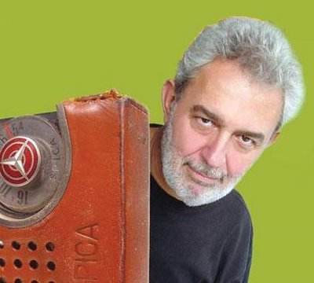



Logo de la Radio FM Rock & Pop
Elizabeth Vernaci
Lalo Mir

Luego comenzó con Ronnie Arias en el programa Huevos Fritos en la Radio Fm Energy (1997) y también en la misma FM condujo Grafitti (1997)

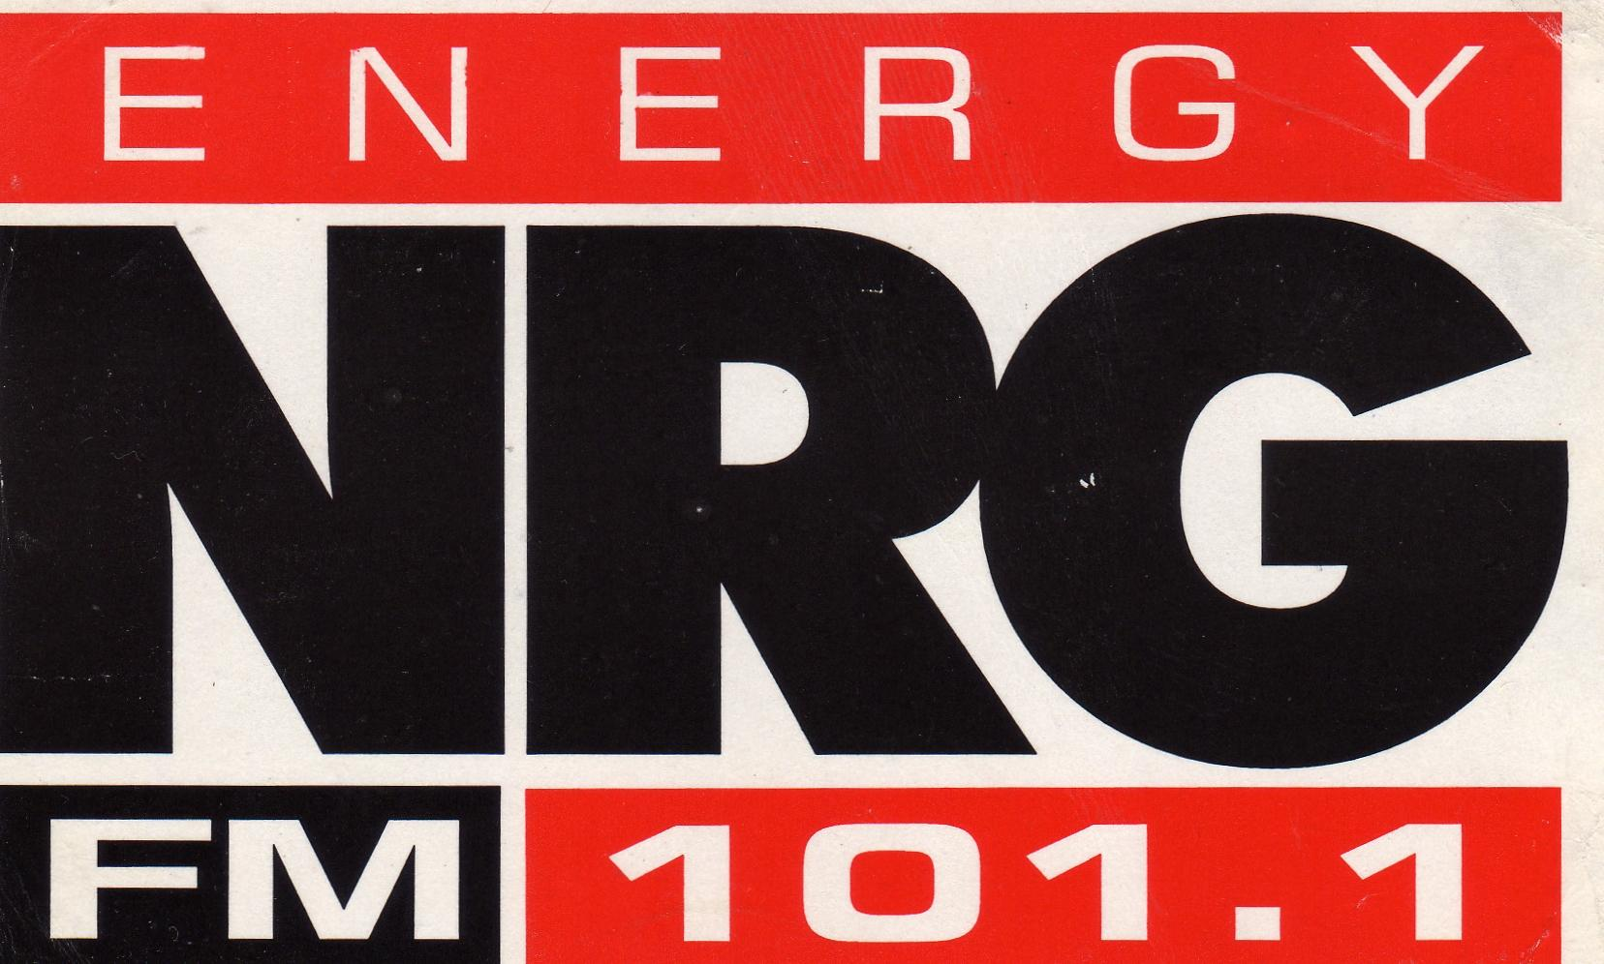


Ronnie Arias

Logo de la Radio FM Energy 101.1

En 1998 comienza El Parquímetro hasta el 2001 en la Radio Metro, con Sebastián Wainrainch y Diego Scout.

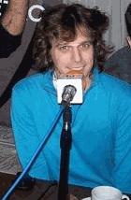
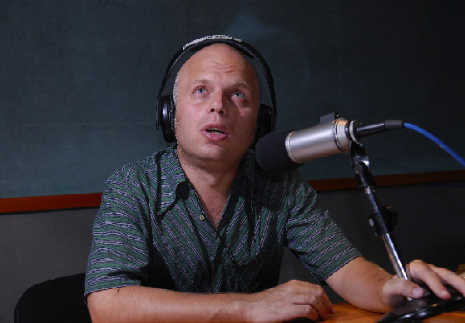


Logo de la Radio FM Metro 95.1
Sebastián Wainrainch
Diego Scott

En el año 2001 hizo La Vereda Tropical, algo totalmente diferente a lo que venia haciendo, en Radio del Plata. Duro un año el programa. Pero en 2005 retomo su emisión hasta el 2008.
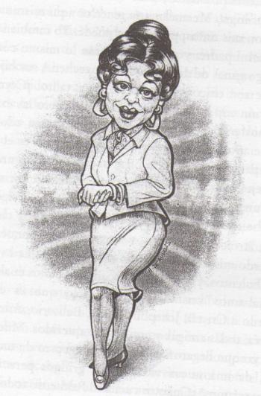

La única imagen que se puede encontrar de Milagros López.
Logo de la Radio AM Del Plata 1030

Su carrera sigue pero en horario nocturno con el programa Cucuruchos en la frente en la radio Rock and Pop 2002 Con Diego Ripoll. Donde por una problemas con el COMFER (Comité federal de radio difusión) es censurado y por un año deja de trabajar.
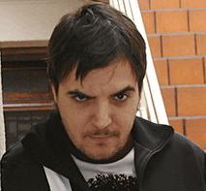
Diego Ripoll

Regresa en el 2004 con El Parkimetro, con K, porque en Argentina estaba comenzando el gobierno de Néstor Kirchner como presidente, emitido por la Radio Kosiuko. Y también es la vuelta al horario matutino.


Logo de la radio Kosiuko

Durante el 2006 participo en el programa de Mario Mactas en Radio Continental con su personaje de Milagros López.
Y en ese mismo año volvió a la Metro para continuar con El Parquímetro, donde hoy en día, año 2008 el programa sigue en el aire, con el mismo staff.

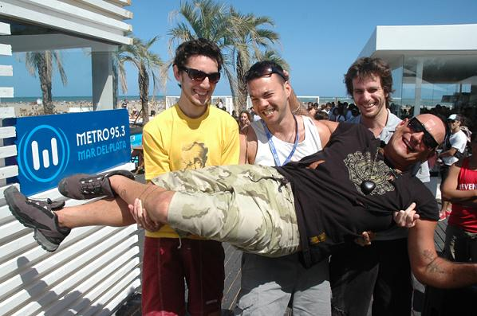
Fernando Peña transmitiendo El Parquímetro desde la Metro Mar del Plata FM 95.3, con Martín Lipszyg, Juan Butvilofsky y Diego Scott.

EL PARQUIMETRO

Rutina del un día en el ciclo del Parquímetro.
Comienza a las 7am con temas musicales.
A esta parte del programa se la llama LADO B del Parquímetro. En este horario se da el pronóstico y temperatura del día. Y siempre empiezan hablando de alguna duda del mismo Fernando Peña o de algunos de los panelistas que les surgió el día anterior como por ejemplo “Mujeres que amamantan en público. ¿Gesto hermoso o me da un poquito de vergüenza?”
La gente se comunica para opinar y sale en vivo contándola.
También se da la información que mas repercute en el momento desde la sala de Teletipos de Parquímetro o los “ultimo momento”.
Antes de las 8am se da el pronóstico general de los siguientes días de Buenos Aires, Mar del Plata y Bariloche.
Se hace una conexión en vivo con la Unidad Móvil del Parquímetro, los móviles pueden ser “El incendio de un colectivo en Plaza Italia” o “hacerle una entrevista a un heladero”.
Se abre nuevamente un debate sobre por ejemplo “la cantidad de radares que van a poner en las rutas”. Y opina la gente.
A las 8am Juan Butvilofsky habla sobre deportes.
Luego uno de los personajes de Fernando Peña hace un monologo por ejemplo el personaje de Sabino habla sobre el tango.
Se leen todas las tapas de los diarios más importantes.
Llama la gente a la Red de Transito del Parquímetro
A las 9 de la mañana Martin Lipszieg habla sobre espectáculos.
Y comienza el LADO A del Parquímetro donde los personajes de Fernando Peña salen en escena a pesar de que ellos interactúan durante todo el programa.
Cada día tiene un personaje diferente.
Por ejemplo cuando aparece Pepe (el obituarista) y el sepulturero hacen un monologo sobre algún personaje famoso que murió recientemente y leen el obituario.
Milagros López cuenta anécdotas cuando ella era joven y tripulante de Pan Am y siempre termina pidiendo que le pasen algún bolero.
Roberto Flores hace el puti-fruti es el juego del tuti-fruti ese en el cual tenes que llenar con palabras de la mismo letra diferentes opciones, pero relacionado con lo homosexual.
Martin Revoira Lynch tiene su propio programa que se llama “Gente como uno”, que según este es para gente de bien. Martin cuenta anécdotas o llama a algún lugar donde brinde servicios para burlarlos.
Rafael Orestes Porelorti lo llaman cuando hay algún problema gubernamental.
Palito siempre esta siempre haciendo chistes a los panelistas, a la gente y le gusta componer canciones.

TRAYECTORIA TEATRAL

- Esquizopeña, Intimidad Rioplatense

En esta obra representa todo lo bueno y lo malo del ser rioplatense en el unipersonal, las dos culturas, o la misma separadas por un río pero presentes en una única persona en el escenario.
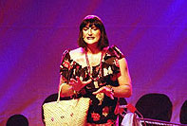
Cristina Megahetz, uno de los personajes de Fernando Peña, haciendo su monologo en Esquizopeña

- Esquizopeña el Musical

La estúpida Historia de Porqué la Humanidad Desapareció de la Tierra. En la saga.

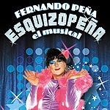
Marquesina de la obra Esquizopeña el musical.

- Mugre

Representado al mundo en un circo de criaturas aberrantes. Allí vive Mugre, un monstruo encontrado en el amazonas.
Mugre cuenta con un atractivo: es poseído por distintos espíritus. Es como un atrapador de espíritus; cualquier ser muerto que hace presencia terrenal lo hace a través de la persona más sensible que se encuentre en ese momento en el lugar sobrevolado. Y Mugre es siempre receptor.
Los espíritus que lo visitan somos todos nosotros
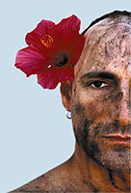

Marquesina de la obra Mugre

[]
- La burlona tragedia del corpiño

Es la historia que uno nunca termina de comprender, la eterna sorpresa de la vida, cuya sorpresa final es la sorpresa en si misma.

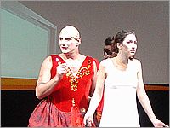
Monologo de Fernando Peña y Sofia Gala en La Burlona Tragedia del Corpiño

- Yo, Chongo y Glamoroso

Es una burla a la sociedad moderna y a la televisión.

- Jeans, todo lo solidó se desvanece en el aire[]

Es una fábula moderna. Las telas que nos visten, los telares que las construyen, todo está destinado a desaparecer, todo será arrasado, para volver en otra forma, una y otra vez.

- Ni la mas puta + Sit Down Tragedy

Es una historia con una extraña sensación de claridad mental

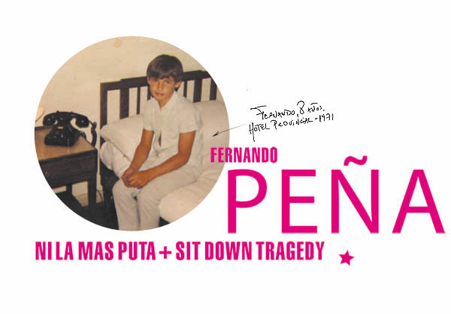
Marquesina de la obra Ni La Mas Puta y Sit Down Tragedy. Con la foto del pequeño Fernando Peña en el Hotel Provincia de Mar de Plata en 1971.

- La Oscuridad es música

Cuenta una historia de una familia desconectada, incomunicada, intoxicada por la sociedad de la costa este de los Estados Unidos.
Es un thriller psicológico que demuestra que el mundo entero tiene una pizca de esa locura y neurosis de la costa este de los estados unidos.
Una historia que deja 2 preguntas. Somos todos quienes creemos que somos? y nuestros problemas son reales o son fantasmas construidos por nuestra imposibilidad para ser felices.


Marquesina de la obra La Oscuridad es Música. Con Fernando Peña y Javier de Nevares

- Gracias por volar conmigo

Es la unión de las dos vidas de Fernando Peña el teatro y su época como tripulante de cabina. Fernando voló durante 12 años en Eastern Airlines y American Airlines y muestra con mucho humor todos los aspectos de la vida en el aire pasando por pasajeros, tripulantes, pilotos, maletas, emergencias, comidas de abordo, aeropuertos, esperas, hoteles, affaire de alto vuelo, sexo.
De aquí escribió un libro titulado igual que esta obra.


Marquesina de la obra Gracias por Volar Conmigo

PREMIOS:

En 2003 Fernando Peña gano la Estrella de Mar a mejor drama de temporada con la obra “Mugre”, premio que se otorga en Mar del Plata a las mejores obras de la temporada de verano.
En 2004 gano la Estrella de Mar a mejor unipersonal, con la obra “La Burlona Tragedia del Corpiño”.
En 2006 y 2007 gano el Premio Clarín como mejor hombre de radio de FM Metro con el programa “El Parquímetro”.

LIBRO:

En 2007 Fernando Peña presento su libro, Gracias Por Volar Conmigo. Donde relata sus anécdotas cuando era tripulante de cabina de pasajeros.
Viene con un CD donde el relata alguna de estas historias, con sonidos de aeropuerto y la música de bienvenida de Panamerican Airways.


Libro Gracias por Volar Conmigo que viene con un CD.

PROGRAMAS DE TELEVISIÓN Y CINE

En el 2003 participo en la miniserie "Sol negro", interpretando el personaje llamado René. Fue transmitida en el canal América.
En el 2004 Participo en un episodio de la miniserie "Epitafios", interpretando el personaje llamado Carlos. Fue transmitida por la HBO Latinoamérica.
En el 2006 Hizo el programa "La isla flotante" donde presentó a sus personajes, transmitido por Canal 7, fue un ciclo de 13 programas.

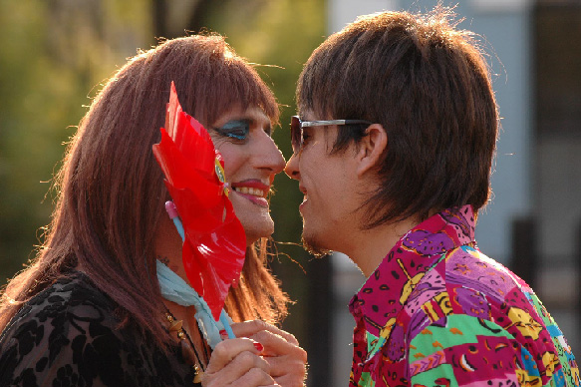
Episodio de la serie Isla Flotante.

También este mismo año participo de la película “Pura sangre” donde interpreto el personaje llamado Fran.
Y finalmente en el 2007 hizo el programa "El otro" consistía en entrevistas personajes de diferentes ambientes transmitido por Canal (á), duró 8 programas.

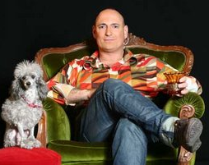
Foto del programa El Otro

DIARIO:

En 2008 todos los lunes Fernando Peña escribe una columna sobre lo que le venga en mente, desde cosas que vio o que hizo el gobierno hasta porque los pájaros se mueren en el diario Critica.

Nota para el diario Critica 29.03.2008

Carta abierta a cristina

Cristina, mucho gusto. Mi nombre es Fernando Peña, soy actor, tengo 45 años y soy uruguayo. Peco de inocente si pienso que usted no me conoce, pero como realmente no lo sé, porque no me cabe duda que debe de estar muy ocupada últimamente trabajando para que este país salga adelante, cometo la formalidad de presentarme. Siempre pienso lo difícil que debe ser manejar un país... Yo seguramente trabajo menos de la mitad que usted y a veces me encuentro aturdido por el estrés y los problemas. Tengo un puñado de empleados, todos me facturan y yo pago IVA, le aclaro por las dudas, y eso a veces no me deja dormir porque ellos están a mi cargo. ¡Me imagino usted! Tantos millones de personas a su cargo, ¡qué lío, qué hastío! La verdad es que no me gustaría estar en sus zapatos. Aunque le confieso que me encanta travestirme, amo los tacos y algunos de sus zapatos son hermosísimos. La felicito por su gusto al vestirse.
Mi vida transcurre de una manera bastante normal: trabajo en una radio de siete a diez de la mañana, después generalmente duermo hasta la una y almuerzo en mi casa. Tengo una empleada llamada María, que está conmigo hace quince años y me cocina casero y riquísimo, aunque veces por cuestiones laborales almuerzo afuera. Algunos días se me hacen más pesados porque tengo notas gráficas o televisivas o ensayos, pruebas de ropa, estudio el guión o preparo el programa para el día siguiente, pero por lo general no tengo una vida demasiado agitada.
Mi celular suena mucho menos que el suyo, y todavía por suerte tengo uno solo. Pero le quiero contar algo que ocurrió el miércoles pasado. Es que desde entonces mi celular no deja de sonar: Telefe, Canal 13, Canal 26, diarios, revistas, Télam… De pronto todos quieren hablar conmigo. Siempre quieren hablar conmigo cuando soy nota, y soy nota cuando me pasa algo feo, algo malo. Cuando estoy por estrenar una obra de teatro –mañana, por ejemplo– nadie llama. Para eso nadie llama. Llaman cuando estoy por morirme, cuando hago algún “escándalo” o, en este caso, cuando fui palangana para los vómitos de Luis D’Elía. Es que D’Elía se siente mal. Se siente mal porque no es coherente, se siente mal porque no tiene paz. Alguien que verbaliza que quiere matar a todos los blancos, a todos los rubios, a todos los que viven donde él no vive, a todos lo que tienen plata, no puede tener paz, o tiene la paz de Mengele.
Le cuento que todo empezó cuando llamé a la casa de D’Elía el miércoles porque quería hablar tranquilo con él por los episodios del martes: el golpe que le pegó a un señor en la plaza. Me atendió su hijo, aparentemente Luis no estaba. Le pregunté sencillamente qué le había parecido lo que pasó. Balbuceó cosas sin contenido ni compromiso y cortó.
Al día siguiente insistí, ya que me parecía justo que se descargara el propio Luis. Me saludó con un “¿qué hacés, sorete?” y empezó a descomponerse y a vomitar, pobre Luis, no paraba de vomitar. ¡Vomitó tanto que pensé que se iba a morir! Estaba realmente muy mal, muy descompuesto. Le quise recordar el día en el que en el cine Metro, cuando Lanata presentó su película Deuda, él me quiso dar la mano y fui yo quien se negó. Me negué, Cristina, porque yo no le doy la mano a gente que no está bien parada, no es mi estilo. Para mí, no estar bien parado es no ser consecuente, no ser fiel.
Acepto contradicciones, acepto enojos, peleas, puteadas, pero no tolero a las personas que se cruzan de vereda por algunos pesos. No comparto las ganas de matar. El odio profundo y arraigado tampoco. Las ganas de desunir, de embarullar y de confundir a la gente tampoco. Cuando me cortó diciéndome: “Chau, querido…”, enseguida empezaron los llamados, primero de mis amigos que me advertían que me iban a mandar a matar, que yo estaba loco, que cómo me iba a meter con ese tipo que está tan cerca de los Kirchner, que D’Elía tiene muuuucho poder, que es tremendamente peligroso. Entonces, por las dudas hablé con mi abogado. ¡Mi abogado me contestó que no había nada qué hacer porque el jefe de D’Elía es el ministro del Interior! Entonces sentí un poco de miedo. ¿Es así Cristina? Tranquilíceme y dígame que no, que Luis no trabaja para usted o para algún ministro. Pero, aun siendo así, mi miedo no es que D’Elía me mate, Cristina; mi miedo se basa en que lo anterior sea verdad. ¿Puede ser verdad que este hombre esté empleado para reprimir y contramarchar? ¿Para patotear? ¿Puede ser verdad? Ése es mi verdadero miedo. De todos modos lo dudo.
Yo soy actor, no político ni periodista, y a veces, aunque no parezca, soy bastante ingenuo y estoy bastante desinformado. Toda la gente que me rodea, incluidos mis oyentes, que no son pocos, me dicen que sí, que es así. Eso me aterra. Vivir en un país de locos, de incoherentes, de patoteros. Me aterra estar en manos de retorcidos maquiavélicos que callan a los que opinamos diferente. Me aterra el subdesarrollo intelectual, el manejo sucio, la falta de democracia, eso me aterra Cristina. De todos modos, le repito, lo dudo.
Pero por las dudas le pido que tenga usted mucho cuidado con este señor que odia a los que tienen plata, a los que tienen auto, a los blancos, a los que viven en zona norte. Cuídese usted también, le pido por favor, usted tiene plata, es blanca, tiene auto y vive en Olivos. A ver si este señor cambia de idea como es su costumbre y se le viene encima. Yo que usted me alejaría de él, no lo tendría sentado atrás en sus actos, ni me reuniría tan seguido con él.
De todas maneras, usted sabe lo que hace, no tengo dudas. No pierdo las esperanzas, quiero creer que vivo en un país serio donde se respeta al ciudadano y no se lo corre con otros ciudadanos a sueldo; quiero creer que el dinero se está usando bien, que lo del campo se va a solucionar, que podré volver a ir a Córdoba, a Entre Ríos, a cualquier provincia en auto, en avión, a mi país, el Uruguay… por tierra algún día también.
Quiero creer que pronto la Argentina, además de los cuatro climas, Fangio, Maradona y Monzón, va a ser una tierra fértil, el granero del mundo que alguna vez supo ser, que funcionará todo como corresponde, que se podrá sacar un DNI y un pasaporte en menos de un mes, que tendremos una policía seria y responsable, que habrá educación, salud, piripipí piripipí piripipí, y todo lo que usted ya sabe que necesita un país serio. No me cabe duda de que usted lo logrará. También quiero creer que la gente, incluso mis oyentes, hablan pavadas y que Luis D’Elía es un señor apasionado, sanguíneo, al que a veces, como dijo en C5N, se le suelta la cadena. Esa nota la vio, ¿no? Quiero creer, Cristina, que Luis es solamente un loco lindo que a veces se va de boca como todos. Quiero creer que es tan justiciero que en su afán por imponer justicia social se desborda y se desboca. Quiero creer que nunca va a matar a alguien y que es un buen hombre. Quiero creer que ni usted ni nadie le pagan un centavo. Quiero creer que usted le perdona todo porque le tiene estima. Quiero creer que somos latinos y por eso un tanto irreverentes, a veces también agresivos y autoritarios. Quiero creer que D’Elía no me odia y que, la próxima vez que me lo cruce en un cine o donde sea, me haya demostrado que es un hombre coherente, trabajador decente con sueldo en blanco y buenas intenciones.
Cuando todo eso suceda, le daré la mano a D’Elía y gritaré: “Viva Cristina”… Cuántas ganas tengo que todo eso suceda. ¿Estaré pecando de inocente e ingenuo otra vez? Espero que no.
La saluda cordialmente,
Fernando Peña

EL HUMOR DE PEÑA POR SUS CRIATURAS

El fenómeno del humor debe tomar consideración el de la melancolía.
Por eso me gustaría explicar este término, según Jonathan Pollock.
Quizás es en esta palabra en la que mejor se sintetiza la convicción profunda de que el espíritu humano viaja por el cuerpo en las secreciones, llamadas también "humores". La melancolía es, en efecto, un humor negro, es decir una secreción glandular negra. Porque así lo entendían los griegos crearon la palabra melagcolia. Está formada por melan, que significa negro, más colh, que significa bilis, hiel. No olvidemos que de este segundo elemento se ha formado cólera (la cólera y el cólera; humores en ambos casos). En latín prefirieron la forma melancholia, trascripción del término griego, al latino atra bilis (bilis negra), del que se formó como cultismo el término "atrabiliario", que entró en nuestra lengua como galicismo, pero que no ha hecho fortuna. Para los griegos melancolía significó desde el primer momento tanto el hecho fisiológico de la secreción y circulación por el cuerpo de "humor negro", como su resultado psicológico. Y aun cuando el uso de esta palabra se fue decantando cada vez más hacia su vertiente anímica, siempre estuvo presente para los griegos su valor primitivo. El adjetivo melagcoliko significa preferentemente la afección anímica (triste, melancólico, de humor sombrío).
La palabra melancolía nació como término médico, fruto de la doctrina llamada "humorista", que ocupó la mayor parte de nuestra historia de la medicina, y que vuelve a despuntar esporádicamente porque sus fundamentos no se mueven de sitio. Resulta divertida la definición antigua de "humorista": dicese del médico partidario de las doctrinas del humorismo". Y "humorismo" era la doctrina médica antigua definida ya por Hipócrates, que explicaba la salud y la enfermedad por la acción equilibrada o desequilibrada de los humores en el cuerpo. La crasis era el equilibrio entre los cuatro humores básicos (sangre, flema, bilis y atrabilis -humor negro o melancolía-); y se llamaba crisis a la expulsión de los humores mediante el sudor, los vómitos, la expectoración, la orina, las deyecciones.... En el proceso de la enfermedad los médicos tenían estudiado cuál era el momento crítico, es decir aquel en el que se debía producir la expulsión de los malos humores. Quede constancia que las expresiones crisis y estado o momento crítico están sacadas de la antigua "medicina humorista". En cuanto a la melancolía, sigue formando parte de los cuadros clínicos, y se la define como una psicosis que se caracteriza por depresión profunda, dolor moral, sentimiento de culpabilidad, de desmoronamiento, de autodesprecio, afecciones que van acompañadas por inhibición psicomotriz, lentitud del pensamiento y malestar corporal de tipo hipocondríaco. Un cuadro que puede colocar al paciente al borde del suicidio.
Las criaturas de Peña aparecen, por su propia melancolía, representan a estados que tuvo en algún momento de su vida o por personas que le marcaron su vida. O simplemente por la locura y su humor negro. Que si mal no entendí son parte de los estados de la melancolía.
Fernando Peña las expone es sus obras de teatro y en los programas de radio.

SUS PERSONAJES

En el caso de la radio cada uno de ellos interactúan entre sí y tienen una visión de la vida que los destaca. No solo tienen la función de darle el toque mágico al programa, también participan de diferentes maneras. Algunos leen las noticias, otros las comentan, otros hacen pavadas, otros cuentan anécdotas.
Como ya dije en el 2003 Fernando Peña fue censurado y dejo por un año la radio. Hoy en día tiene un acuerdo con los directivos del COMFER.
Tenemos por ejemplo estos personajes, creados por Fernando.

- Cristina Patricia Megahertz (La Mega)

Travestí Uruguaya que espera su príncipe azul y hace cuatro años no sale de su casa, donde el mandato social y la soledad alcanzan su máxima expresión: porque se siente mujer, Mega quiere casarse, aun cuando para hacerlo deba sepultarse viva.
Fragmento:
“No hay que dormirse en la bañera, porque tengo una amiga que llego de un viaje se tomo dos desotaniles, se quedo dormida y estuvo dos años renga”.

- Ricardo Alfredo Ñuñoa Cruz (Dick Alfredo)

Psicópata Mexicano, rudo, macho, no soporta a los homosexuales, ni a la ignorancia humana.
Fragmento:
“Cállate puto”

- Delia Dora Fernández de Fernández

Defensora de los Militares, ultra derechista y totalmente fascista. Quiere hacer un país mejor, pero lo mas violento posible.
Fragmento:
Un niño: Señora
Delia: si
N: ¿No tiene empanada de carne?
D: No traigo, y no les doy nada a los niños pobres, y estoy en contra de los cartoneros, esos negros de mierda deberían morirse, hay que poner una bomba en la basura, para que mueran los cartoneros de una buena vez por todas, ellos son los que luego traen el secuestro Express a cuestas.

- Elisa Rufino

Ama de casa acelerada y preocupada por las dietas, que con su changuito recorre los estereotipos de las mujeres ultrafeministas de hoy.
Fragmento:
“El otro día estaba haciendo la súper comida, para los tres pelotudos, mis hijos y mi marido y yo como una tarada termine comiendo un apio”

- Johnatan Bermudez

Internauta, vive adentro de una computadora.
Fragmento:
Métete en el blog de Johnatan y buscalo. www.elblogdejohnatan.com

- Maria Elena Rinaldi

Homosexual, que busca los derechos y también quiere que las lesbianas de mundo se destapen y salgan a la luz.
Fragmento:
“Vivan las tortas”

- Mario Modesto Sabino

Tachero de profesión, ya retirado. Ama el tango y relata los proverbios que le contaba su abuelo pero siempre al revés.
Fragmento:
Sabes que la justicia es algo que me descorazona que no exista. Hay gente que va presa a estas carcelas pero los barrotes son de cartón, como es la gente que dice, querido.

- Martín Revoira Lynch

Este fue uno de los personaje que salio cuando Fernando estaba en la escuela, este representa a dos de sus compañeros de Saint Andrew`s. Es el estereotipo del chico rico que juega al rugby, viaja a los mejores países del mundo, vive en las mejores zonas de Buenas Aires, usan determinadas marcas. Pero adentro de la cabeza no tiene nada.
Fragmento:
En su programa gente como uno.
Buo…Me llego un panfleto, esos medio colorin, que soy imposibles de doblar y después tenes que hacer un curso de origami, o se lo das a la muqui y le decís dóblame esto o tiralo a la mierda.

- Rubén Ramón Sixto Alegre (Palito)

El pibe bostero que con limpia vidrios en mano, dice discriminar a los "blancos" y cree que a él el Sida no lo puede tocar, porque "eso es cosa de mariquitas.
Fragmento:
To saliendo con una pendejita catorce año tiene, ya la tengo ahí en el horno. Ya le puse manteca y no la comemo a la manteca.

- Milagros Dolores Guadalupe López López
Este fue otro de los personajes que salio cuando Peña era tripulante, conoció a una cubana. El personaje es una señora de setentaipico de años que volaba en la Panamerican Airways y en la radio cuenta historias de amor o de cualquier cosa.
Fragmento:
Hoy les voy a conta la historia de cuando en Nueva Yor Sali en la tama del nu yor taims.

- Monseñor Lago
Es un cura muy amigo de Bergoglio y de Moseñor Laguna, que le encanta cocinarles a los chicos.

- Rafael Orestes Porelorti
Es un político corrupto.
Fragmento:
Menem es una figura intachable de este país. Ah abierto los mercados al mundo.

- Roberto María Flores
Este es el personaje gay, el que le da color a todo, al que llamaríamos el “puto loca”. El siempre esta contento, le gusta salir, charla con otros homosexuales y da consejos.

- Pepe (el obituarista)
- Sepulturero
Estos dos personajes trabajan juntos en un scketch corto donde se leer el obituario de algún diario.

- Bubba
- Osvaldo Jeringa

LA MIRADA DEL COMFER Y LAS MALAS PALABRAS

En las emisoras que contrataban a Fernando Peña sufrían. Su estilo tan celebrado es para los censores pura impertinencia.
Por ejemplo en la Rock and Pop con el programa “Cucuruchos en la Frente” fracaso. En el horario nocturno era inadecuado para él, y el público roquero, el natural de la emisora, demasiado cerrado y prejuicioso como para bancarse, un bolero a medianoche. Pero el problema no era la música, sino los contenidos. Blanco de la persecución legal, bajo la forma de multas y amonestaciones del Comité Federal de Radiodifusión (COMFER), Peña también se hizo famoso como coleccionista de infracciones.
En el área de Coordinación y sanciones del COMFER, se contabilizan sesenta y dos (62) violaciones del código cometidas por Peña y sus criaturas. Claro que la cifra no incluye las observaciones, que superarían el centenar. Y es menos de la mitad de las que llego a acumular, solo entre el año 2001 y 2002 había sumado cientos veinte infracciones, equivalentes a unos 300.000 pesos de multa.
Justo en año 2001, el organismo estableció un régimen mas blando de sanciones, por el cual las anteriores a 2002 entraron en un régimen de facilidades de pago. La mayoría de las radios afectadas término intercambiando espacios de publicidad por el pago de multas.
En sus contratos se establece que él se debe hacer responsable de sus dichos. Igualmente siempre le piden que “baje los decibeles” y cuide las malas palabras al aire, pero a Peña siempre le dura poco el sentido de la obediencia.
Sin sus problemas con la ley, Peña no seria Peña. En el ambiente de la radio, las multas hacen a su leyenda.
Productores, guionistas y técnicos que pasaron por sus programas guardan decenas de historias vinculadas con estos escándalos. Su estilo es un combo en el que caben la impertinencia, el virtuosismo, a veces genial, de las voces múltiples y la grosería que ruboriza u ofende. Se lo ama o se lo detesta. Su nombre cae en posición tomada.

Ejemplo de multa del COMFER.

- El 26 de Agosto de 2002

Dick Alfredo: hoy hablaremos de cuantas veces Duhalde se la coge a Chiche…
Palito: ¿no tenes otro tema, boludo?
Dick: si, tengo miles de temas. Bueno, De la Rua e Inés Pertinè.

Análisis del COMFER

“Las expresiones vertidas por el personaje que encarna el responsable de la conducción del programa, el señor Fernando Peña, incurren en un agravio hacia la investidura presidencial, y con ello al sistema democrático instaurado, toda vez que invade la privacidad e intimidad del actual presidente de los argentinos, hacia referencia explicitas y groseras en lo que respecta a su sexualidad”.

- El 27 de Agosto de 2002

Dick Alfredo: esta música que estamos escuchando coincide con la cara de Duhalde, con un traficante de cocaína. Que ya ni siquiera él trafica buena cocaína, ni toma ya.
Ósea esta música, piense usted en el seno de su hogar, si esta música coincide con el ladrón de Menem, el asesino de Menem que puedo asesinar él un hijo… y nuestro presidente que es negociar de todo, toda la droga de este país y que ahora no sabe que hacer, porque esta perdido con esa cara de idiota, de boludo que tiene el presidente Eduardo Duhalde. Como se puede poner, no se ría, señor, yo no me rió, entonces como se puede tener esta música de algarabía.
Buenas noches son las nueve y trece minutos.
Vos en off: todos los pensamientos vertidos por Ricardo Alfredo Munoz, alias Dick Alfredo, no se asemejan a las opiniones de Fernando Peña, oferta valida hasta que termina el programa

Análisis del COMFER

A pesar de la aclaración de la voz en off, el COMFER concluye que es necesaria la aplicación de una multa por violación del articulo 5 de la ley 22.285: “los servicios de radiofonía deben colaborar con el enriquecimiento cultural de la población, según lo exigen los objetivos asignados por esta ley al contenido de las emisiones de radiofonía, las que deberán propender a la elevación moral de la población, como así también al respecto de la libertad, la solidaridad social, la dignidad de las personas, los derechos humanos, el respeto por las personas, los derechos humanos, el respeto por las instituciones de la Republica, el afianzamiento de la democracia y la prevención de la moral cristiana.”

Un Gran Trasgresor

Se dice que Peña es el actor más polémico, que es provocador sin límites y trasgresor. Está claro que transgredir es violar una norma social, una ley, precepto y estatuto. Ajustados a esta definición, sí, Fernando Peña es un trasgresor.
Si la sociedad impone reprimir las miserias humanas. Si se es un miserable en cualquiera de sus formas, es mejor guardarlo en el ropero.
Hay que mostrarse "perfecto" y las miserias siempre deben ser de los otros. Peña transgrede esta norma social, él decidió mostrarse como es, un hombre que carga sus miserias y por eso es miserable. Pero es un miserable que se asume como tal y se hace cargo de serlo. Y como buen miserable hace uso de su derecho de decir lo que piensa, cuando quiere y de la manera que se le antoje. En el teatro y en la vida.
Por ejemplo en la obra "sit down tragedy" Fernando Peña persigue ese objetivo. "Y si no les gusta pueden irse cuando quieran. Váyanse", repite hasta el cansancio, pero el público permanece inmóvil en las butacas hasta el último momento.
Tal vez porque sabía que Peña siempre guarda algo más para el final.
Pero no hay más. "Uno siempre quieren más, pero nunca van a estar satisfechos porque siempre uno va a querer algo más".

Ejemplo de las frases Peña:

Todas las frases fueron dichas al aire en el Parquímetro.

“Quiero fotos de mis seis pijas favoritas. Y yo chupandolas. Eso tiene que estar porque la pija es lo mas importante de mi vida”

“Morir es mas fácil que salir por un agujero así… soy yo un forro pinchado, soy un Jack sin sorpresa; soy un auto mal estacionado…”

Palito pide que los blancos se saquen la careta: “acá adentro, soy el que mas aplauden, pero si afuera ven a uno como yo, se asustan. ¡Que raros que son los blancos! Yo no habré llegado a séptimo… ¡Pero ustedes no pagan sus impuestos! Tenes que blanquear, blanco. ¡Vos sos el que no blanqueas!.”
ANTECEDENTES HISTORICOS

Por eso aquí me gustaría relatar un poco de la historia de la radio argentina.

LA AVENTURA INICIAL

La mayoría de los estudiosos del tema coinciden en que, si bien en 1920 el invento de Guglielmo Marconi era ya en Estados Unidos y en Europa una herramienta usual de la radiotelefonía (comunicación interpersonal con fines privados o bélicos), le cabe a la Argentina el rol de pionera en la radiodifusión. Fueron el médico Enrique Telémaco Susini, junto a otros tres estudiantes: Miguel Mujica, César J. Guerrico y Luis Romero Carranza quienes el 27 de agosto, tras cumplir la hazaña de convertir a la radio en un incipiente medio de comunicación masivo, se ganaron el histórico apodo de "Los locos de la azotea". A través de la transmisión en vivo desde el Teatro Coliseo de la ópera Parsifal de Richard Wagner, nacían Radio Argentina la primera emisora del país y un público conformado por apenas unos cincuenta radioaficionados.
Ya en esa primera década de su historia, la radio ofrecía de manera incipiente los géneros y formatos que la habrían de caracterizar posteriormente. En 1921, la transmisión de música clásica se convertía en un hecho de frecuencia casi diaria. Al año siguiente, la noticia cotidiana ganaba espacio con la transmisión en vivo de la asunción de Marcelo T. de Alvear como presidente de la República. En septiembre de 1923 entraba el boxeo, con la célebre "pelea del siglo" entre Luis Ángel Firpo (a) El Torito de las Pampas y Jack Dempsey desde el Polo Grounds de Nueva York y en octubre del año siguiente lo hacía el fútbol, con un partido disputado por uruguayos y argentinos. Alrededor de esa fecha también, se ponían al aire los primeros reclames (el galicismo denominaba así a los avisos publicitarios). Hacia el final de la década nacía el radioteatro, cultor inicial de la vertiente criollista y nativista de delgado hilo argumental, centrado en canciones y payadas. El origen se atribuye hoy a Francisco Mastandrea con La caricia del lobo, éxito que continuará Andrés González Pulido con su conjunto Chispazos de tradición y que luego concretará expresiones más rigurosas con dramas históricos y escenas nativas de Arsenio Mármol y Héctor P. Blomberg.
A la pionera Radio Argentina, se sumarían en breve: Radio Cultura, Radio Sud América, LOU Radio Brusa (hoy Excelsior), Radio Libertad (hoy Mitre), Radio Casa América, Radio Grand Splendid (hoy Splendid) y Radio Nacional (luego Belgrano). En 1924 surgía en Rosario "la primera emisora cerealista del país", mientras se producía una de las innovaciones tecnológicas más radicales: la introducción de los parlantes, modificando sustancialmente las condiciones de escucha. El aparato receptor se ganaba así un lugar importante en el hogar, reuniendo a su alrededor a la familia entera. En tres años, el número de aparatos había crecido de manera sorprendente y surgían ya los primeros conflictos que llevaron a reglamentar la frecuencia de emisión entre 1925 y 1929.
Los años 30 acentuarán esta tendencia a la expansión. Al éxito de Splendid y Belgrano se suma Radio El Mundo en 1935 con un edificio monumental de siete estudios y dos auditorios, mientras el empresario Jaime Yankelevich crea desde Belgrano las primeras transmisiones en cadena. Las revistas especializadas: La canción moderna y Radiolandia dan cuenta de este auge.
A la vez el radioteatro amplía su temática extrayendo asuntos de la producción folletinesca, donde abundaban huérfanos, madres solteras, grandes villanos y amores imposibles pero eternos. Por su parte, hacia fines de la década, el deporte había consolidado su audiencia y Alfredo Aróstegui ponía al aire El Relato Olímpico, en tanto que Tito Martínez Delbox creaba Gran Pensión El campeonato que mantendría su vigencia por más de diez años. Las voces de Horacio Belbo y Ricardo Lorenzo "Borocotó" con sus relatos de fútbol y boxeo atrapaban a la audiencia de entonces.
El público se segmentaba de acuerdo con la edad, el sexo y la extracción social. Crecía por entonces el género infantil, mientras se posicionan las historias policiales y la comedia breve para el gusto adulto.
En 1937 inició sus transmisiones Radio del Estado desde el entrepiso del Palacio de Correos y Telégrafos y sin emitir publicidad comercial. Ante la demanda de un aporte mayor a la cultura, llevó adelante un proyecto innovador para la época: la "Escuela de aire", que permitía la escucha de programas elaborados por el Ministerio de Educación en todos los establecimientos públicos del país.

FAMILIA, FÚTBOL, TANGO

Hacia 1940 la radiofonía argentina ya había alcanzado un importante desarrollo económico y un impacto comunicativo incomparable. La campaña electoral de 1946 tuvo a la radio como escenario de difusión de las ideas políticas, convirtiéndose en herramienta de propaganda y de construcción de la opinión pública, no siempre bien vista por todos.
El radioteatro continuaba ganando adeptos, en especial por parte del público femenino que seguía fielmente las voces y peripecias sentimentales de Oscar Casco, Hilda Bernard, Susy Kent, Rosa Rosen, Eduardo Rudy, Jorge Salcedo o Julia Sandoval, con guiones de Abel Santa Cruz, Nené Cascallar y María del Carmen Martínez Paiva.
En 1940 debuta Niní Marshall con Cándida y Catita, iniciadoras de una extensa lista de personajes que se tornarían inolvidables. Tres años más tarde la Dirección Nacional de Radiodifusión prohibirá sus actuaciones por considerar que “tergiversaban el correcto idioma”. Niní volverá a la radio en 1954.
A propósito del humor, en 1944 salía al aire por primera vez Felipe, el célebre personaje de Luis Sandrini, que tendría una vigencia ininterrumpida de veintitrés años, secundado por Juan Carlos Thorry, Tincho Zabala o Magacha Gutiérrez, entre otros. Diversas figuras protagonistas de la risa fueron también Pepe Arias, el dúo Buono,Striano, Juan Carlos Mareco Pinocho y Pepe Iglesias El Zorro.
Los programas musicales continuaron siendo un número fuerte, aunque volcados por entonces hacia géneros más populares que la música clásica. Las orquestas típicas, las de jazz, los solistas de moda y hasta el recitador eran los ingredientes esenciales de un buen show radiofónico. Son además años de crecimiento del folklore. Antonio Tormo, que en 1937 integraba La tropilla de Huachi Pampa, imponía el gusto mayoritario en su programa El Fogón de los Arrieros.
Enrique Santos Discépolo, en tanto, con su personaje Mordisquito se convertía en un emblema incuestionable de la época, a través del diálogo imaginario con ese personaje que no reconocía las conquistas sociales del peronismo. El ciclo, de gran éxito, se vio interrumpido con la muerte del autor ya concluida esta década en la que el Estado Nacional había recuperado todas las licencias de manos privadas y extendido la creación de nuevas emisoras en el interior del país.
Los años 50 corrieron paralelos al nacimiento de la TV, que sería con el andar del tiempo y antes de conformar cada medio su público, su principal competidora. Así fue como Radio Belgrano pasó a ser LR3 Radio Belgrano Televisión.
La muerte de Evita dejó testimonios en la radiodifusión. Durante los 16 días siguientes no se escuchó más que música sacra y se impuso la costumbre de evocar la hora del deceso con la expresión: "Son las 20.25, hora en que Eva Perón pasó a la inmortalidad."
En octubre de 1953 el Parlamento promulgó la Ley 14.241, la primera en el campo de la radiodifusión sancionada con el Congreso en funcionamiento.
Esta década centró su atención en la programación familiar. Los Pérez García será uno de los productos de mayor audiencia del horario nocturno y conservará ese lugar de prestigio durante muchos años. La clase media argentina aprendió así a “ver” sus propios conflictos cotidianos a través de la radio y le entregó su fidelidad. La audición de Jabón Federal por Radio Belgrano, se centró también en esta franja de público, alcanzando el primer lugar en la preferencia de los oyentes.
La música de entonces se focalizó en el folklore (con propuestas como El Rancho 'e la Cambicha) y fundamentalmente en el tango, que consagraba a intérpretes populares como Alberto Castillo. Alejandro Romay, por su parte, animaba Lluvia de estrellas, el que a su vez competía con Una cita con el tango y Mundo de tango.
Los programas cómicos, que ya habían consolidado un camino en décadas anteriores, se impusieron con holgura. Son los años de Los cinco grandes del buen humor (con Rafael Pato Carret, Jorge Luz, Juan Carlos Cambón, Zelmar Gueñol y Guillermo Rico), de La Revista Dislocada de Delfor Discasolo y Aldo Cammarota en Radio Argentina (el primer programa donde la publicidad se integraba al clima risueño y chispeante de la audición).
El radioteatro, en tanto, pugnaba por conservar su audiencia femenina, que comenzaba a serle disputada por la televisión. A los nombres de los guionistas de la década anterior, se sumaron los de Alberto Migré, Celia Alcántara y Alma Bressán.
El deporte sumó también nuevas voces y estilos: Fioravanti, el campechano Lalo Pelliciari y Luis Elías Sojit con su programa de automovilismo: Coche a la vista.
La modificación tecnológica más importante se sitúa en 1956, con la llegada a la Argentina de las primeras radios portátiles a transistores, hecho que volvería a modificar las condiciones de escucha. Así el aparato receptor se desplazaría con el oyente, fortaleciendo las condiciones de fidelidad, ya sea a una emisora o a una voz en particular.
A partir de 1957, con la nueva reglamentación de la radiodifusión, el medio entró en un terreno complejo. La censura y el cuidado de los contenidos en los programas se convirtieron en una práctica frecuente.

LA RENOVACIÓN ENTRE LUCES Y SOMBRAS

Al comenzar la década del 60, ya se han registrado cambios sustanciales. En primer término, los elencos estables y las orquestas exclusivas de las emisoras son absorbidos por la televisión, que además ha ganado la batalla por la ficción folletinesca. Los programas en vivo tienden a menguar; la información y la música se convierten en protagonistas del discurso radiofónico. El medio se posiciona cómodamente en el horario matutino, franja a la que recurre una audiencia ávida de obtener noticias recientes de primera mano.
En cuanto a la estética, se impone un código más informal y cómplice, en el que destacan Fontana Show, La Gallina Verde, El Diablo Cabo y a partir de 1967 Rapidísimo de Héctor Larrea, un clásico de largo aliento. También en el espectro informativo cabe citar el alto impacto de Ariel Delgado desde Radio Colonia en Uruguay. Su clásica frase: "Hay más informaciones para este boletín" puso en vilo en más de una ocasión a la audiencia argentina, que se las ingeniaba para sortear la censura militar impuesta por la dictadura de Onganía.
En el género musical triunfaron propuestas como La Cabalgata Musical Gillette que puso al aire por primera vez una canción de los Beatles, por entonces denominados "Los escarabajos". El sector juvenil se inclinó también por propuestas como Música en el Aire o Escalera a la fama, en tanto que el repertorio folklórico encontró en Argentinísima de Julio Márbiz o El mundo de la guitarra de Antonio Carrizo vehículos notables para su propia difusión.
La información deportiva ganó con nuevas voces y figuras, entre las que cabe mencionar a Andrés Rouco y Lisandro González Longhi con Carburando, Carlos Legnani con Campeones en el camino y la dupla Oscar Gañete Blasco, Pérez Trigas con Emoción en las rutas.
La gran innovación de los años 70 es la aparición de las emisoras de frecuencia modulada, más conocidas como FM. Su irrupción divide el espectro radiofónico, estableciendo la dicotomía: AM, información/ FM, música, antítesis que irá desapareciendo con el paso del tiempo.
En 1972, a partir de la promulgación de la Ley Nacional de Telecomunicaciones, se crea el Comité Federal de Radiodifusión (COMFER), que pasa a depender al año siguiente de la Secretaría de Prensa de la Presidencia.
Un sensible cambio de estilo se produce en las figuras de locución: los tonos bajos, sugerentes y casi susurrantes cautivan la escucha nocturna que la FM recupera para la radio, disputándole público joven a la televisión. Es la consagración de Nora Perlé, Betty Elizalde, Nucha Amengual y Graciela Mancuso, figuras femeninas a las que se suma el estilo pausado de Omar Cerasuolo o de Juan Alberto Badía.
La noche gana con programas como Modart en la noche, Imagínate, Las 7 lunas o La noche con amigos.
Desde la perspectiva informativa general a los nombres de Cacho Fontana y Antonio Carrizo se suman los de Víctor Sueiro, Julio Lagos, Mario Mactas y el más innovador de la década: Hugo Guerrero Martinheitz, (a) El Peruano Parlanchín, con su original El show del minuto.
El gobierno militar a partir de 1976 impuso su control sobre los medios de comunicación y la censura se instauró también en la radio. Listas negras, nombres prohibidos, asuntos eludidos y músicos cuya obra no podía ser difundida, se convirtieron en prácticas habituales. Nuevamente Ariel Delgado desde el vecino Uruguay les permitió a los argentinos saber qué estaba ocurriendo en su propio país. En medio de tanto silencio, una figura como la de José María Muñoz, (a) El relator de América, que había cambiado en las décadas anteriores el estilo de las transmisiones deportivas con un sello profesional y único, borraba con el codo lo escrito con la mano. En el marco del Mundial de Fútbol 78, durante la visita al país de la Comisión Interamericana de Derechos Humanos, asumió una actitud harto complaciente con la dictadura, postura que reafirmaría en el mundial juvenil 79.
En 1980 se aprobó el Decreto/Ley 22.285 sobre radiodifusión, que extendía las licencias a quince años con prórroga de diez más, convertía al COMFER en un ente autárquico e integraba al mismo tres miembros de las Fuerzas Armadas y dos representantes de las empresas privadas.

LOS ÚLTIMOS AÑOS

El retorno a la democracia trajo nuevos aires a la radio, que adoptó un carácter más frontal, con información al instante y un amplio lugar para la opinión y el debate. En este espacio se convirtieron en clásicos: Magdalena Ruiz Guiñazú, Santo Biasatti, Román Lejtman, Nelson Castro, Alfredo Leuco, Diego Bonadeo y el siempre recordado Néstor Ibarra.
Algunos programas de entonces se convertirían en emblemáticos de esa época, por el alto nivel de ideas, de producción o de creatividad: Sin Anestesia de Eduardo Aliverti, Sueños de una noche de Belgrano con Jorge Dorio y Martín Caparrós, Ciudadanas de Ana María Muchnik o Historias en estudio de José M. Pasquini Durán señalan algunos de los hitos más altos alcanzados por la radio entre 1984 y 1985.
También el humor volvió a ocupar un lugar destacado en el aire. A partir de 1987 Alejandro Dolina convocó a una audiencia creciente con Demasiado tarde para lágrimas, combinando risa y desenfado con la profunda reflexión humanista.
En el deporte el brillo recayó sobre Víctor Hugo Morales, que primero en Radio Mitre y luego en Continental, marcaría un estilo de relato signado por una cultura general hasta el momento poco frecuente en el periodismo deportivo.
Los 90 se vieron en la encrucijada de un doble movimiento, signado por las direcciones encontradas entre la mega concentración de las empresas periodísticas, con la administración de varios medios a su cargo, y la proliferación de los micro medios: radios de baja potencia de alcance local y comunitario. En esa tensión proliferarían también las FM que renovaron la estética radial, destacándose, entre otras: Rock and Pop, FM 100, Horizonte, Feeling y Aspen. Crecieron asimismo las denominadas "radios de segmento", es decir, aquellas con un público muy sectorizado, como por ejemplo: FM Tango o FM Clásica. Nuevas voces: Lalo Mir, Elizabeth Vernacci, Mario Pergolini, Boby Flores, Marcela Feudale, Ari Paluch, se ganaron su lugar a fuerza de personalidad, carácter e innovación.
Hoy la radio ocupa un espacio por derecho propio. Ya no se plantea competir con la televisión porque supo conquistar un sitio imprescindible en la vida cotidiana: ritmo informativo, walkman o escucha en el auto, acompañamiento, diversión, actualidad. Las nuevas tecnologías de la información y la comunicación han abierto también otros canales a través de Internet y hacen posible que un programa emitido en una localidad de nuestro país pueda ser escuchado con calidad y alta fidelidad en otros lugares del mundo.

HISTORIA DEL HUMOR EN LA RADIO

RADIOTEATRO

Cuando a comienzos de 1929 una audición de música campera conducida por Roberto Torres y Francisco Mastandrea parecía agotarse, este último, inspirado en las novelas por entregas tan en boga en aquella época, crea "La caricia del lobo", "una novela radial, la primera obra radiofónica que no concluiría en un solo día o en el espacio de una audición"
Hasta ese momento se habían difundido programas unitarios de teatro radial y programas como el ya mencionado de Mastandrea, denominados en la época "revistas radioteatrales", en los que se combinaban números de música y canciones folklóricas con la representación de breves escenas o "sketchs" de ambiente campero. Los que le siguen toman la temática y la estructura del folletín y el drama gauchesco.
En la programación radial de 1933 había cuatro compañías radioteatrales, dos años más tarde se produce una explosión del género que sólo se interrumpirá con el arribo de la televisión y que se manifiesta en la creación de nuevas compañías; en la diversificación temática del género, de acuerdo a exigencias de un público cada vez más amplio y heterogéneo, y en la incorporación de autores para cubrir la demande de adaptaciones y novelas originales.
En la búsqueda de temas y fórmulas de segura repercusión, la radio se nutre de la novela popular, fuente aprovechada ya por otros medios como el cine y la historieta. Con una variedad tal que mezcla novelas de capa y espada, de aventuras, policiales e históricas con la novela sentimental o "rosa" que terminara imponiéndose en la década siguiente. Pero el género se diversificó todavía más. Habrá un radioteatro infantil; un radioteatro familiar y costumbrista; un radioteatro dirigido a un público de clase media predominantemente femenino que gustaba de las historias de amor con final feliz y finalmente la línea gauchesca.
Algunos éxitos radioteatrales llegaron prácticamente a paralizar la vida en las ciudades, preocupando a los comerciantes. Los negocios de ventas y particularmente las tiendas comenzaron a registrar grandes bajas de concurrencias de público ante la gran popularidad de la "novela" de turno, por cuanto sus grandes clientes estaban en sus casas pegados a la radio. Los dueños adoptaron ciertas medidas para contrarrestar ese impacto que se verificaba sobre todo en las ventas.
Los propietarios tomaron la decisión de publicar avisos en los diarios: "A partir de mañana, mediante parlantes, usted podrá escuchar su episodio radial favorito mientras observa nuestras espectaculares ofertas".
Pero la mayoría no escuchaba solitariamente en su casa. Sobre todo en los barrios periféricos, la sociabilidad en los escuchas llegaba a conformar una red de confrontación de información y datos insospechada.

LA GENTE PARTICIPABA

El radioteatro fue uno de los fenómenos culturales más importante de nuestro pueblo. Así lo demuestra la participación activa del público en sus historias. La correspondencia, los correos de lectores, la presencia del público en las emisoras eran moneda corriente por aquellos tiempos. Pero el acercamiento no se limitaba a la experiencia radial.
Cuando las compañías salían de gira por los barrios y pueblos, se producía el milagro, los actores dejaban de ser voces y se recreaba eses espectáculo que era "mucho menos y mucho más que el teatro".
La novela se trasmitía todos los días por radio y llegaba a los lugares más lejanos: comunidades aisladas, trabajadores de zona rurales, pueblos con rutas poco accesibles que tenía a este medio como único contacto con el exterior. A pocos días de comenzada una obra, ya se salía de gira, mientras que por la radio se anunciaban los lugares donde se realizarían las presentaciones.
La participación activa de los oyentes rompía con la concepción de obra terminada, donde la elaboración estaba basada en la dialéctica texto-público. La dicotomía ficción-realidad casi no existía. La imaginación fluctuaba entre estos dos polos. El radioteatro activó el imaginario social, lo puso a trabajar."Este no es del orden de la ilusión, es el tejido significante que estructura la vida social cotidiana de los actores sociales"
Este género abre un espacio de comunicación entre el autor y su público, recreando si se quiere de manera confusa y fragmentaria la visión del mundo, las costumbres y las creencias populares, donde el espectador se siente protagonista de ese universo. El texto no es el lugar central del sentido.
Este se construye siempre en la interacción sujeto-texto en el momento de la lectura. Así podemos ver todas las lecturas posibles y comprobar la inexistencia de una única lectura.
No existe un formato ideal de libreto, grilla o rutina.
Para un radioteatro pueden utilizarse el guión a dos columnas, destinando una para las indicaciones al operador y otra para los textos que deben decir los actores, locutores y el relator, que es quien hace la "puesta en escena auditiva

EL HUMOR: DÉCADA POR DÉCADA

DÉCADA DEL 20:

Necesidad de "romper la monotonía del bailable", se introduce el monólogo, nombre genérico que se aplicaba como síntesis del repertorio hablado. Consistente en un SOLILOQUIO protagonizado por un actor, el cual a través de una improvisación o un libreto, en general de autoría propia, efectuaba narraciones de diversa índole, muchas veces encarnando un personaje creado por él mismo.
El monologuista, cómico o serio, era también recitador, o lo había sido antes, y habitualmente en su programa combinaba ambas habilidades.
Entre los que más se destacaron fueron: Tomás Simari, Leopoldo Simari y Salvador del Priore "Juancho"
Fueron 2 vertientes que nutrieron, una la de los monologuistas volcados al género festivo y otra la de los conjuntos de parodias (dúos, tríos, cuartetos), cuyo humorismo musical exclusivamente cantado en un principio, se fue deslizando después a escenas dialogadas. Nacen en la década del 20, pero toman fuerza en la década del 30.
Entre los referentes de esta deácada se encuentran: Alicia Medeville (declamación), Blanca De La Vega (recitados), Mister Fúnebre (leía chisten que enviaban los oyentes),
Fernando Jáuregui (monólogos cómicos y recitados festivos), Mister Víctor Young (cantaba canciones humorísticas en inglés), José Carmona – Enrique Castellanos (dúo cómico), Juan Luque (monólogos cómicos), Blas Gianolio (monólogos cómicos), entre otros.
En 1929 empiezan a realizarse programas con varios actores, como La hora humorística,
La hora de la risa, La hora de la broma, La hora de la chispa, con el actor Ramiro Pena.

DÉCADA DEL 30:

Tomás Simari, continúa con sus monólogos y añade una innovación, los diálogos con varios personajes que el mismo representa, ductilidad de voces; se gana el apodo de
"El hombre de las mil voces."
Además de Simani, encontramos a los siguientes referentes del humor de esta época como: César Mariño (monólogos cómicos), Trío Cómico Futurista: Los Romanos (Juan, Vicente y José Romano), Trío Cómico ABC,
En 1932, cobran auge los conjuntos de parodias musicales. Se agregan: Grupo Gedeón,
Los Viudos, Dúo Cómico Odeón, Los Caballeros de la Quema, Los Bohemios (originalmente eran una murga), dirigidos por Mario Pugliese "Cariño". José Albano: El pájaro lobo; Felipe Rodríguez: El tartamudo; Miguel Croce: La Chelita; Salvador Libonatti: El Loco; P.Pacunto: La Jirafa; Propato: El Inglés. Tenía imitadores.
El conjunto interpretaba piezas musicales, realzadas con chistes, pequeños monólogos, diálogos y algunas imitaciones. Otros eran el Dúo Buono – Striano (eran guitarristas),
El Dúo Buono-Striano, un sketch de "El relámpago" con Guido Gorgatti, y Pepe Arias personificando a Goyo. El dúo Buono-Striano fue presentado en las emisoras porteñas de la década del ‘30 como "los reyes de la risa".
En 1933 nace la s Aventuras de Joseliyo, Merengue y el ABC trio, con los actores Raimundo pastora y Diego Valero. Este fue uno de los primeros programas de risa, humor y chispa.
En 1937 el personaje de Nini Marshall, aparece en la radio Splendid, aunque poco tiempo después es sancionada por no hacer un correcto uso del lenguaje, ya que a través de sus personajes lo deformaba, especialmente por la frase conocida "te comportaste como un catita".

DÉCADA DEL 40:

Nace los Pérez García, una familia radial que reproducía un estereotipo de familia Argentina, un matrimonio un hijo, hija, que devolvía las dificultadas y logros de la vida cotidiana.
En 1945 como secretario de Pepe Arias se inicia Tato Bores en el programa, "Justo Justino Reyes doctor en trampas y leyes".

DÉCADA DEL 50:

Juan Carlos Cambon, Jorge Luz, Rafael Carret, Zelmar Gueniol y Guilleromo Rico, constituían un grupo de cinco actores de condiciones sobresalientes porque afinaban muy bien la voz y todos eran imitadores de primera.
De allí salió, entre otras creaciones, la famosa frase "Deben ser los gorilas, deben ser", que luego quedó asociada a los antiperonistas en época de la Revolución Libertadora de 1955.

DÉCADA DEL 60:

La radio pelea contra la TV. La televisión despojó en los hogares un poco al lugar que ocupaba la radio, en la misma se abandonaron los programas en vivo y los radioteatros, la radio se quedo con el horario matutino y la televisión con el nocturno.
Nace Minguito Tinguitella, de la mano de Juan Carlos Altavista.
En Radio El Mundo, nace el programa "El Fontana show", programa de información, vértigo, desacartonamiento, espontaneidad e improvisación, Fernando Salas participaba del programa en la realización de chistes cortos que caracterizaron al programa. Treinta chistes por día.
Las Radios queda reducidas tras desaparecer los radioteatros y los programas con públicos, los estudios tenían generalmente 3 metros por 4. Comienzan a surgir los Disc Jockey.
En 1969 nace "Claves para bajar de la cama" un nuevo humor llevado por Castello, Salas, Bedrune y Dolina. En este año nace radio Continental, que anteriormente se la denominaba Radio Porteña.

DÉCADA DEL 70:

En 1974 el Estado obliga a las radios a pasar el 75 por ciento de la música de carácter nacional, lo cual también complica el sentido del humor en la radio.

DÉCADA DEL 80:

El programa "Rapidísimo", conducido por Héctor Larrea en Radio Rivadavia, incorporó por primera vez el humor a principios de los ‘80. El hasta entonces pacato Larrea tardó un mes en tirar la chancleta: no faltaron entonces chistes picantes, comentarios irónicos y el doble sentido en las mañanas de Rivadavia. Por allí pasaron Luis Landriscina, Víctor Harriague, Juan Carlos Mesa, Juan Carlos Altavista con "Minguito", Mario Sánchez. Jorge Marchetti sentencia: "El humor de radio tiene música".
Con la llegada de la democracia en 1983, las ganas de reírse volvieron a aparecer también en la radio. La noticia se volvía central en las mañanas, el humor había perdido sus programas especiales y se mezclaba en los vericuetos de lo cotidiano en formato de clips. "De elencos humorísticos se pasó a dúos humorísticos y con esto el humor se zafó”.
En el programa "En ayunas", con Carlos Abrevaya y Jorge Guinzburg, se escuchaban noticias como ésta: "Dato de penúltimo momento, Israel teme una matanza en el Líbano. Argentina teme una libanización en La Matanza".
Años más tarde, "Demasiado tarde para lágrimas" y "La venganza será terrible", de Alejandro Dolina, comenzaban a reírse de las revistas del corazón.
El Trío Laurel también marcaba una época. Nacen las F.M., la primera emisión de Frecuencias Moduladas fue en 1970, pero sin continuidad. Nace la Rock and Pop.

DÉCADA DEL 90:

Desde mediados de los ‘90, cuando la primavera menemista llegó a su final, la premisa radiofónica fue mejor reír que llorar. Los personajes de "Animal de Radio" de Lalo Mir en la Rock & Pop, como Rafael Orestes Porelorti, el dúo Saborido y Quiroga y sus canciones sobre las valijas de Amira y el dúo Rubio y Rottemberg después, ambos en Radio Mitre, establecían las críticas de actualidad y el humor político. Los sketches se denominaban, por ejemplo, "Monasterio de Economía" con Domingo F. Cavallo.
Eduardo Aliverti reflexiona: "Si uno repasa la historia de la radio en general y la historia del humor en radio, llegará a la conclusión de que el humor concentró en gran medida a todos los grandes".

PERSONAJES TRANSGRESORES EN LA RADIO:

Estos son algunos personajes transgresores que estuvieron y siguen estando en la radio argentina.

- Roberto Pettinato

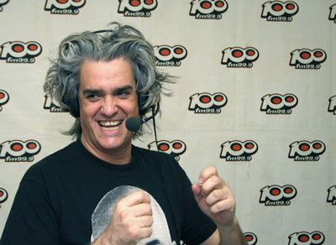
Conduce el “Show de la Noticia” por FM La 100, este extrovertido personaje, ex integrante de la banda sumo arma un programa involuntariamente noticioso y en el que prueba que a quien, como él, le toca ponerse en marcha tan temprano, no le interesa informarse al dedillo hasta de la última noticia. A esa hora, además del pronóstico del tiempo, los oyentes necesitan otros recursos para mantenerse en pie: dosis industriales de optimismo para aligerar la agobiante realidad y ese concepto radial tan discutible llamado “buena onda”.
Este personaje empezó a hablarle al público, a los chicos, con esa conexión directa que maneja y que lo hace tan atractivo.
Como por ejemplo decir a la mañana “libera tu mente que tu culo te va a seguir”.
- Juan Castro

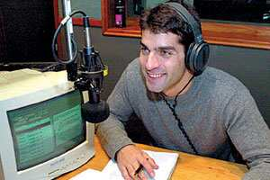
Lo primero que dijo en su deber en radio en el programa El Mañanero en la Rock and Pop fue “los voy a levantar a las seis de la mañana con buena información y bueno humor. Lo único que me pidieron es que no dijera muchas malas palabras” entre frivolidad como inclinación natural, frontal e inteligente y el periodismo de búsqueda testimonial.
Castro tuvo un muy buen saldo en su pasaje radial, lo suyo fue mas enfrentar las cámaras que a los micrófonos.
Interesado por la realidad, fascinado por la marginalidad, apasionado por la música, Juan tenia, seguramente mucha mas para ofrecer en la radio.

Jorge Lanata

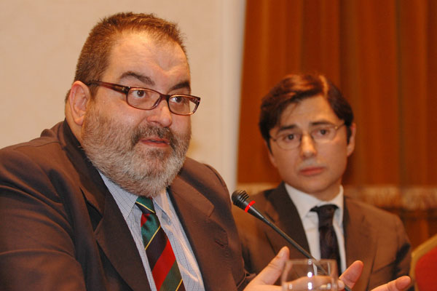

Joven lleno de valores, llego de la mano del periodismo escrito y sabe poner su propio sello “Lanata”

Elizabeth “La Negra” Vernaci


Diva de la informalidad, sacrilegio a repetición, es una desenfrenada artífice de la buena escucha, porque todos lo que sus interlocutores le dicen le sirve para la replica veloz y certera, para la segunda intención, para el humor.
Elizabeth es muchas conductoras en una: la transgresora y la sensual, la ciudadana criteriosa y preocupada, la delirante, la desfachatada y la reflexiva.
Su definición acerca de la radio es conmovedora: “la radio es todo, en la radio aprendí a ser lo que soy. Es mi mama, mi psicoanalista, la radio son mis amigos. En definitiva, la vida misma. En la radio fui y soy feliz”.

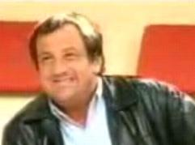
Juan Carlos Torry
Su programa en la radio Energy, “Que Borracho” dio que hablar.
Torry se destacó por dar un excesivo ingrediente de humor negro y bizarro a las mañana.
Relataba historias fantasiosas, oscuras, con alto contenido sexual y de malas palabras.
Sus invitados no eran personajes conocidos ambiente “normal” siempre eran los travestís reconocidos y no reconocidos de la de década del noventa.

Entre otros
Mario Pergolini
Rolando Handlin
Baby Echecopar
Adolfo Castelo
Etc…

La trasgresión de cada uno de estos personajes quizás apunta a diferentes vertientes.
MARCO TEORICO DEL MISMO

CARLOS ULANOVSKY:

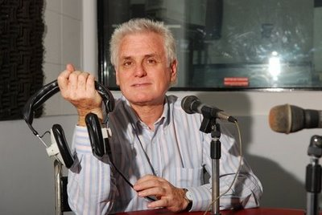

Nació en Buenos Aires es periodista desde 1963, trabajo en numerosos diarios y revistas en los que desarrollo la temática de los medios de comunicación t su critica, en especial de la televisión. Es autor de varios libros entre ellos, Días de Radio dos tomos (1995 y 2004), Paren las Rotativas (1997), Estamos en el Aire (1999) y Siempre los Escucho continuación de Días de Radio (2006) Actualmente trabaja en Radio Mitre en el programa La Radio en Blanco y Negro. Y es colaborador en la sección de espectáculos del diario La Nación.

- Como actor de teatro y como figura de la farándula, peña es uno de los grandes nuevos de la década y sus personajes merecen estar en una historia. Cuando los hace, evoca una radio que tuvo grande creadores de voces e imitadores de calidad. Peña renueva esas rutinas y las supera, en actuaciones notables en las que llega a mezclar, simultáneamente, hasta media docena de sus muñecos y a imponer de manera sorprendente un pinto de vista creíble de cada uno de ellos. Cada uno tendrá sus preferidos y sus insoportables. Por el momento, que la magia de la radio salve a sus criaturas.
Y en especial, a Fernando Peña, que encontré en este medio la radio, lo que tanto soñó mientras volaba a miles de metros de altura.

- Carlos Ulanovsky ayuda a entender ciertas claves de esta relación entre Fernando Peña y una sociedad representada por sus medios de comunicación.
A Fernando lo han puesto, y el se dejo poner, en el lugar del escándalo, y eso es de corto alcance. Hizo muchas cosas por presión de todo un sistema que necesitaba a alguien que diga lo que nadie dice. En el momento álgido del que se vayan todos, en una manera de mediocridad profunda, fue un símbolo interesante: era exactamente lo contrario de un político en campaña, gente ocultadora, transadora, que queda bien con todos. Él, en cambio, no quedaba bien con nadie.

MARIANA MACTAS:

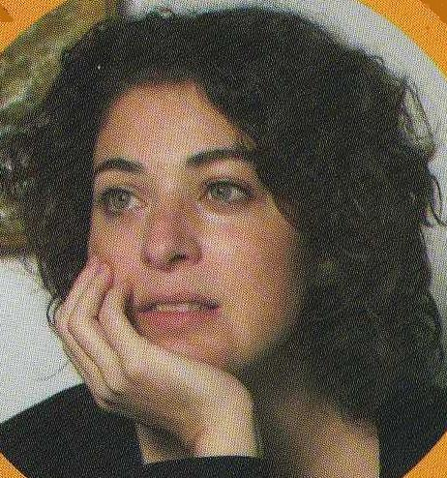

Nació en Buenos Aires y se crió en Barcelona y en Montevideo es hija del periodista Mario Mactas. Estudio periodismo actualmente trabaja en el diario Critica.
Una beca de la Fundación Nuevo Periodismo Iberoamericano le permitió trabajar en el texto que genero el libro “Las siete vidas de Fernando Peña”

- El mismo es un personaje mas de entre los que contiene, y su talento, indudable, emerge en la radio, donde ha llegado a marcar, según sus propios colegas, un hito en su historia, un nuevo estilo, un antes y un después de Peña.

REPORTAJES:

Entrevista a Fernando Peña (Fernando Gabriel Peña González)

Periodista, conductor, actor, director.

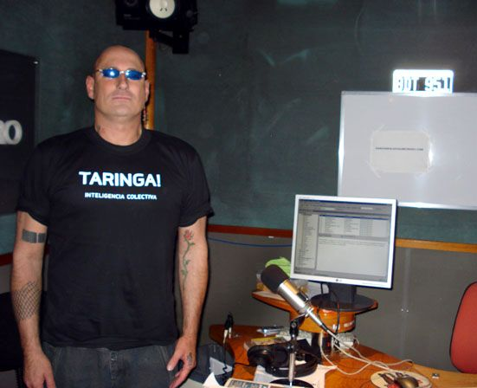

- ¿Cuándo eras chico cual fue una de las mejores cosas q te pasaron?

Creo que fue a los dieciséis, el día que decidí irme de mi casa.

- ¿Y como fue la fuga?

Ese día yo decidí ser persona, romper con el titulo de hijo. Porque ese titulo nos empañaba la realidad, a mi y a mis padres. A mi, por sobre todas las cosas, que estaba olvidándome de ser persona. Entonces me tome un tren y me fui. La fuga es, en cierta forma, la libertad. Es ganarse el derecho a ser. Porque es una decisión muy personal, de decir:”bueno, estoy solo conmigo mismo, a ver que hacemos los dos”. Éramos yo y mi yo contra el mundo.

- Entre tantos yo, ¿hay algo que te enamore de vos?

Si, mi dialogo conmigo mismo. La clave es no hacerse el boludo. Lo que pasa es que el poder de uno sobre uno es muy peligroso. Uno siempre sabe lo que le pasa.

- ¿Crees que tus oyentes se enamoran de vos?

No creo en el amor del oyente, ni del público. Puede haber berretines, pero no enamoramientos. El público que me consume me quiere mal. Pero no es una crítica. Yo también quiero mal a la gente a la cual consumo.

- Además de los personajes que mostras en radio o teatro, ¿Qué otros seres que no conocemos habitan en vos?

Creo que ningún, que están todos contenidos ahí. Después, si, hay tres Fernando Peña que son el cruel, el bueno y el objetivo.

- ¿hay una inspiración en común para los tres?

Me inspiran las conductas universales. La falta de comunicación, por ejemplo. La vergüenza a escucharse, a mostrar la esencia, los sentimientos. Siento que nos vamos enredando en silencio y eso es muy peligroso.

- Varias veces mencionaste tu intolerancia a la tontería ajena, ¿Cuál seria tu parte tonta?

Seria muy pedante si te dijera que no tengo, pero la trabajo mucho, automáticamente la reprimo. Me pasa que, a veces, tengo ganas de ir al supermercado y no voy porque tengo miedo o vergüenza de que la gente me vea, y digo: “que estupido”. Mi parte estupida es cuando dejo de vivir por los demás.

- ¿Cómo queres vivir?

Eventualmente quiero dejar la radio, soltar los personajes y dedicarme a mi espacio teatral. De todas maneras todavía no llego el momento en el cual me pueda relajar en lo que realmente soy yo, que es la dramaturgia. El teatro que me gusta hacer no da plata, porque aborda el drama bien comprometido, la vida estupida, las reacciones humanas, los vínculos, los amores, las muertes. Me gusta mucho estudiar al ser humano y los porqués. Y en general la gente huye a eso.

- ¿Qué otros sueños pendientes tenes?

Tirarme en paracaídas. Ya lo hice, pero quisiera otra vez y no me animo. La persona con la cual me tire, a los meses se mato en un vuelo. Y me dio mucho miedo, se me prendió un semáforo amarillo enorme. Y tengo ganas otra vez y no me animo. Pero cosas sustanciales y enormes, no.
Básicamente esta todo hecho.

- ¿Hasta que punto tu cabeza respeta tu cuerpo?

Mi cuerpo me rige totalmente. Tengo cosas físicas que no puedo sostener.

- ¿Por ejemplo?

De todo. Soy muy físico. De hecho en el ciclo de Canal Siete tire un oso al rio durante una grabación, y el director, enervado, me pregunto porque lo habia hecho. Y quise ser muy sincero en la respuesta y me salio “me lo pidio el cuerpo”. El tipo se quedo mudo y eso quedo grabado. Y en el ultimo programa hicieron remeras que decían “Peña staff”. Atrás y adelante estaba la frase “me lo pidió el cuerpo”. Si, el cuerpo me lo pide todo el tiempo.

- ¿Cómo te pones cuando estas borracho?

Ah, no tengo idea. Supongo que mas intenso

- ¿Tenes momentos religiosos?

No, no

- ¿Y hay algún dios, versión Fernando Peña?

Creo mucho en el universo, en la naturaleza, sin ser abstracto ni abarcativo al pedo. Creo que hay un orden natural.

- ¿Tiene sueños recurrentes por las noches?

Si, tengo uno que vuelo, que voy corriendo y vuelo. Ese es uno muy común, que aleteo y me voy yendo. Y es tan real que un día me parece que lo voy a lograr.

Entrevista a Ronnie Arias

Conductor, Actor, Guionista

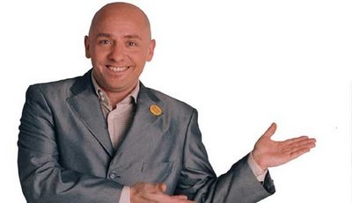

- ¿Como fue trabajar con Fernando Peña?

Una montaña Rusa, el genera en vos todo las sensaciones que te puede generar una Montaña Rusa.
Desde la adrenalina mayor, el disfruto total y las ganas de vomitar porque te queres bajar.

- ¿No sabes para que lado salir corriendo?

No, no te gusta o no te gusta una cosa, elegís subir o no queres subir. Para decirte en contra de ese viaje en Montaña Rusa o decir otra vez no me subo es que cansa mucho y ante todo es muy largo. Te genera que te hace reír, te hace llorar, te da paranoia. Yo creo que si el no estuviera tan loco seria como el “Efecto Van Gogh” viste que dicen que si Van Gogh no estuviera tan loco hubiera pintado mas.
Entonces estamos antes el actor más grande de los últimos tiempos que se auto-boicotea desde su propio talento.

- Fernando Peña dice siempre mi publico me quiere mal no me quiere bien. ¿Qué podes decir de esto?

Fernando tiene el problema que se hace mucho la complicada.
El le habla a un público común, normal de señoras, taxitas, vos, yo, y el se cree que le habla a gente retorcida, que esta tirada en un rincón, ¿entendes? “exagera”.
El adora que el público lo quiera, Fernando sabe que todo el mundo lo quiere, pero es una loca complicada.

- ¿Te cayo bien desde el principio?

Me cayo bien desde el principio es poco, Fernando tiene una cosa que tiene pocas personas, que pueden ser lindas o feas pero te pueden enamorar al primer momento en que lo vez.
Fernando tiene magia, es sexy, simpático, inteligente.

- ¿Cómo se conocieron?

Iba en un taxi, y el taxista iba escuchando a Lalo y ahí escucho a Milagritos y de repente le digo al taxista: ¿Quién es este puto que hace cubana?
El taxista me dice: no, no, no es una cubana que era azafata, que es amiga de Lalo que la conoció en un vuelo.
Y le digo al taxista: no señor este es un puto.
Yo al otro día hacia un programa con Bebe Sanso en la Energy y dije al aire: hay otro puto en la radio, trabajo con Lalo y hace de cubana.
No pasa nada, llego a mi casa, y tenia un mensaje en el contestador de mi teléfono que decía con vos de cubana:
“Hola Ronnie Arias, soy Milagros López, por lo que te digo vete a la puta que te parió” Soy Fernando Peña, mi numero es 154…. ¿Y conozcamos puto?
Por lo cual lo llame y cayo en casa con una botella de vodka y un kilo de naranjas.

- ¿Te gustaría volver a trabajar con el?

No, ni en pedo. No supongo que no se, pero el dice que vamos a terminar de vivir juntos en un geriátrico. Y yo digo que el hambre nos va a unir antes que el geriátrico. Como a Gasalla y a Persiabale

- ¿Fernando Peña es un fenómeno?

No, para nada. Es un amigo es una persona normal. Lo que pasa que conocen el personaje. Yo conozco una persona, una persona que es increíble, que se comió un poco el personaje. Se puede decir que tiene el mal de “Susana Giménez” es mas horas de lo que debiera, ósea personaje que persona.

- ¿Sabes que opina la prensa?

Hemos sido tan vapuleados, para nosotros es un orgullo estar donde estamos. Yo supongo que soy el chascarrillo de Fernando porque el sabe que no me molesta, yo se que esto es una demostración de amor de Fernando, cuando alguien te odia no te nombra.
Y lo que opina la prensa, es que nosotros tenemos un orgullo de ser lo que somos, de venir de donde venimos, de nunca mirar nuestra sexualidad, de ir para el frente, entonces creo que lo que diga la prensa, nos resbala.
Entrevista a Matias Martin

- ¿Fernando Peña es un fenómeno? ¿porque?

Fernando Peña es un fenómeno, literalmente. Es un genio del humor. Desde ya su personalidad, su sentido de ver el mundo, su locura, su genio, sus ganas de trabajar y de actuar, se cristaliza en este gran actor – periodista.

Entrevista a Andy Kunetzoff

- ¿Fernando Peña es un fenómeno? ¿porque?

No me gusta la palabra fenómeno, pero la realidad de los hechos es que lo convierte en un fenómeno de la radio argentina. El tipo es un maestro a quien no le gustaría estar a su altura.

Entrevista a Diego Scott

- ¿Cómo se maneja el PARQUIMETRO con el COMFER?

La realidad es que hay meses y meses o semanas y semanas o días y días o minutos y minutos. Porque hay veces que nos tienen cortitos y otros meses pagamos las multas y se termino el tema. Pero la verdad es que hoy en día, hay un pequeño arreglo con el COMFER, como tienen todos los programas porque sino todos deberían desaparecer.

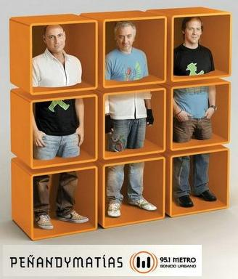
Campaña publicitaria de FM Metro con Fernando Peña, Andy Kusnetzoff y Matias Martin.
Entrevista a Mariana Mactas

Periodista del diario Crítica

- ¿Por qué decidiste hacer un libro sobre Fernando Peña?

En el año 2000 en un taller de periodismo, lleve a cabo un perfil sobre Fernando Peña. Lo elegí por mera curiosidad, por divertido, por diferente, por raro y por freaky. También quizás fue una razón intima, como una forma de despedir silenciosamente a la chica que fui.
Porque pienso que Peña encaja con esta topología del chico malo, punk rock.

- ¿Por qué comenzaste con esto, que todavía, según el libro te preguntas si es una biografía?

Como en el taller la cantidad de información no me paraba de caer, decidí comenzar a recopilar apreciaciones públicas de todo tipo.
Agendaba todo lo que hacia, grababa y visitaba los programas donde él estaba, sea radio, televisión o teatro.
Hice los primeros contactos con gente que lo rodeaba, desde una mujer o señora de su casa hasta taxi boys.

- ¿Fue fácil atraparlo? Porque yo todavía no pude.

No, para nada fácil. Fernando esta encantado con la idea de que escribiera un libro sobre él, pero cuando intentaba acercarme, se me resbalaba.
Sus amigos me decían: “Sos mujer, no se si se la va a bancar”. Y lo único que hacia era bajar el pulgar del OK.
Yo no tenia nada que ver con su mundo, ni siquiera la suerte de contar con alguien que pudiera ayudarme, como traductor y compañero de ruta, desglosando para mi las claves del mundo secreto de los homosexuales activos, abriéndome las puertas de sus reductos nocturnos, derribando el muro invisible que me separaba de ellos. Así que, ¡imaginate!
Me sentía totalmente de “otro palo”. Lo confirmaba al observar la cara de la gente que, cuando le comentaba el proyecto, fruncía la nariz como si algo oliera mal, para preguntar “que bicho me había picado”.
Creo que de alguna manera esperaba alguna respuesta contundente, como: “es una gran artista” o “su postura frente a la sociedad me parece de lo mas interesante” o quizás algo del tipo: “con su irrupción, la diversidad sexual dejo de ser tabú en este medio hipócrita”

- ¿Quién es Fernando Peña?

Es un nuevo ejemplar de estrella argentina trágica, cuya insolencia merece el aplauso, solo porque dice lo indecible, un tipo en el que la gente delega su propio narcisismo desatado. Un poco patético, mareado en su épica personal, con su egomanía desbordada, sin límites ni vergüenza, y, sobre todo, sin pudor. Inspira ternura, con respecto a sus personajes. Pero también genera un gran rechazo, en su loca impertinencia.
Es un divo caprichoso y compulsivo, agresivo, impredecible.

- ¿Que podes decir de él con respecto a sus personajes?

Él vende una imagen de libertad absoluta y queda prisionero de sus propios personajes.

- ¿Cómo fue la entrevista?

Le propuse, en el invierno de 2004, pasar una semana pegada a él, como una sombra que lo acompañara a todas partes, para reunir su información de puertas adentro, lo q no mostraba al publico, el día a día del raro transformado en ídolo. Primero acepto, pero parece que, al fin, todos tenemos un mundo privado y termino por echarme, harto de mi presencia en una intima que cuidaba como un tesoro.
Peña dijo que me fuera porque tenía material suficiente.

Entrevista a Sandra Commisso

Periodista del Diario Clarín

- ¿Qué opina del humor en la radio?
En mi opinión, el humor dentro de un medio como es la radio es positivo siempre y cuando no caiga en el ridículo. Esto es así ya que históricamente la radio ha sido siempre el medio que cuenta con mayor credibilidad en el inconsciente colectivo. Gran parte del público piensa que la televisión es un medio banal y ridiculizado que sólo cumple una función relacionada con el entretenimiento, pero no con la información; ya que nos bombardea con opiniones antagónicas y contradictorias, que nos impiden distinguir cuál es verdad y en que medida. Lo mismo sucede con los medios gráficos. Sabemos que sus propietarios tienen fuertes inclinaciones socio-políticas y que será la misma postura la que expresarán en su medio; entonces no podemos estar seguros de qué noticia es fáctica o intenta ensuciar o manipular a alguien; y cuál expresa la realidad. En cambio la radio, cuenta con un mayor nivel de credibilidad. Es común escuchar que los individuos repiten con fe un enunciado porque “lo escucharon en la radio”, el medio de información por excelencia. Es por eso que este medio, si bien no es el más popular, es el que ejerce mayor poder sobre el público. Pero vemos que este poder es algo frágil, y puede ser paliado por dosis excesivas de humor.

- ¿Qué opina sobre Fernando Peña?
Pienso que si bien es un excelente periodista, se ha constituido a su mi mismo como uno más de sus personajes. Se muestra trasgresor, desafiante, insolente, como si nada le importara. Esta sobreactuación de sus aptitudes hace que por momentos, se le vaya de las manos el personaje. Tengo mis dudas de que sea de la misma manera en su vida privada, incluso que sea opuesto. Creo que mediante la exageración no es la manera correcta de atraer la atención de sus oyentes, sino la veracidad de la información, conservando la chispa y la picardía que lo caracterizan, sin incurrir en el exceso de personalidad o el engrandecimiento.

- ¿Qué opina del humor trasgresor de Fernando Peña?
Creo que debe medirse con la trasgresión dentro del humor, ya que un exceso puede resultar peligroso a la hora de juzgar la credibilidad de la información que brinda. Como ya se ha dicho más arriba, la radio es el medio de comunicación que goza de mayor credibilidad, y sería una pena que se redujera, o incluso perdiera, por una teatralización excesiva de las noticias. Sin embargo, tampoco se deben perder estas aptitudes totalmente, ya que corre riesgo entonces de ser considerado defensor de determinada postura, y reducir la seriedad del programa; o bien, aburrir al público.

Entrevista a Marcos Mutuverría

Duche & Zárate Prensa y Comunicación

- ¿Como es trabajar con Fernando peña?

La experiencia de trabajar con Fernando es positiva. Si bien es una persona especial y temible por algunos agentes de prensa, nosotros tenemos una comunicación sincera y clara desde un comienzo con las condiciones del trabajo, y fue muy bien. De todas formas, nuestro trabajo esta limitado a sus obras de teatro, y no a su persona, así que supongo fue menos complejo por eso.

- ¿Es difícil de tratar con respecto al trabajo?

El es muy instantáneo. No hay mejor definición que esa. Hay personas que son engreídas, otras aceptan hacer todo tipo de notas… Fernando tiene sus días. Por eso hablo de instantaneidad. Las notas se iban aceptando de momento a momento, sin mucha anticipación y con un sentido práctico de comodidad.

- ¿Quien es Fernando peña para vos? ¿en lo laboral y en lo personal?

Fernando es un tipo profesional en lo que hace; absolutamente dedicado a lo suyo; y se nota porque mientras hacíamos prensa de 3 obras de teatro semanales, también hacia dos programas de radio y tenia otras actividades. Es un tipo imparable. Pero creo que en todo lo que hace encuentra razón de ser. Él es en tanto trabaja de lo suyo. En lo personal, es muy sincero y divertido.

- ¿Lo consideras un fenómeno? ¿porque?

No sé si es un fenómeno, deberíamos ver de qué hablamos cuando sugerimos ese término. Yo lo considero un tipo especial, que ha manejado códigos nuevos en un determinado momento histórico del país y que tiene ciertas formas de expresarse únicas en lo suyo. En muchos casos, considero que solo se toma de él en los medios su personaje con opiniones extravagantes, pero no tanto su excelente labor actoral en radio y teatro. Porque él es eso, un actor, siempre.

- ¿Que opina la prensa de el?

Es muy querido. Desde que informamos su primera función, todo el mundo quiso hacer nota con él. Noté que guste o no lo que haga, todos lo aprecian, nadie lo detesta.
CONCLUSIÓN

A lo largo del trabajo se expusieron todas las condiciones para responder la hipótesis fundamental, la que le dio titulo al trabajo.
La cuestión que sí Fernando Peña es un fenómeno del humor en la radiofonía Argentina.

Luego del desarrollo, entrevistas y de la investigación se podría contestar que la hipótesis fue contestada positivamente.

Por lo tanto, Fernando Peña es un fenómeno del humor en la radio Argentina.

Toda su trayectoria, radial, teatral, artística y televisiva avalan su desempeño humorístico.

La gente, los famosos que lo rodean, los especialistas en el tema también lo creen así.

(Carlos Ulanovsky)
“Peña renueva esas rutinas y las supera, en actuaciones notables en las que llega a mezclar, simultáneamente, hasta media docena de sus muñecos y a imponer de manera sorprendente un pinto de vista creíble de cada uno de ellos. Cada uno tendrá sus preferidos y sus insoportables. Por el momento, que la magia de la radio salve a sus criaturas.”

(Ronnie Arias)
“Una montaña Rusa, el genera en vos todo las sensaciones que te puede generar una Montaña Rusa.”

(Gente que escucha a Peña)
“Escuche a un tipo que realmente decía lo que pensaba. Por eso me enganche. Más que como artista, lo admiro como persona. Es súper sensible, nada que ver con lo que dicen los medios. Además, es muy culto.”

Considero que Fernando Peña es uno de los fenómenos humorísticos jamás escuchados en radio. Su forma, transgresora, su técnica simple, su extraordinaria actuación y su auto-dicción poco censurada han creado de este personaje un gran fenómeno.
BIBLIOGRAFÍA

- Qu` est – ce que l` humor? ¿Qué es el humor?
Pollock, Jonathan
Paris, Klincksieck, 2001
Editorial Paidos. Buenos Aires. 1ra edición.

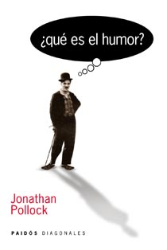

- Las siete vidas de Fernando Peña
Mariana Mactas
Buenos Aires, 2008
Editorial Sudamericana, Buenos Aires, 1ra edición.

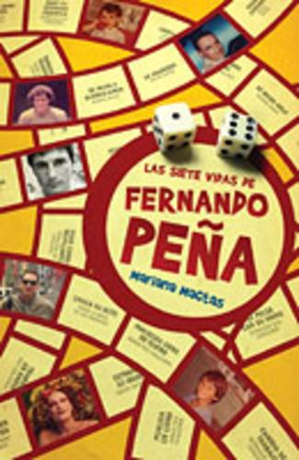

- Gracias por volar conmigo
Fernando Peña
Buenos Aires, 2007
Editorial Sudamericana, Buenos Aires, 1er edición

- Siempre los escucho. Relatos de la radio argentina del siglo XXI
Carlos Ulanovsky
Buenos Aires, 2007
Editorial Emece, Buenos Aires, 1ra edicion.

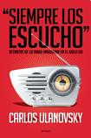

ASOCIACIONES

- Secretaría de Medios de Comunicación
Balcarce 50,
(1069) Ciudad Autónoma de Buenos Aires.
Teléfono:(54–11) 4344–3600, internos:3500 ó 3529.
- Comisión Nacional de Comunicaciones (CNC)
Perú 103.
(1067) Ciudad Autónoma de Buenos Aires.
Teléfono: 0800–333–3344.
Atención de reclamos y denuncias: de lunes a viernes de 8 a 18 hs.
- Comité Federal de Radiodifusión (COMFER)
Suipacha 765.
(1008) Ciudad Autónoma de Buenos Aires.
Teléfonos: 0–810–222–6633 ó (54–11) 4320–4900.

PÁGINAS WEB:

- http://www.taringa.com

- http://www.enelborde.com

- http://www.metro951.com

- http://www.criticadigital.com.ar

- http://images.google.com.ar/imghp?hl=es&tab=wi

- http://www.duchezarate.com.ar

- http://www.clarin.com

- http://www.lanacion.com.ar

- http://www.canal7.com.ar

- http://www.canalaonline.com

- http://www.america2.com.ar

